UNIVERSIDAD DE TARAPACÁ

FACULTAD DE INGENIERÍA

DEPARTAMENTO DE INGENIERÍA EN COMPUTACIÓN E INFORMÁTICA


Sistema de monitoreo terrestre preventivo
del cultivo de tomate
Sabueso
Informe de avance de la Parte 1
Autores: | Cristian Huanca  Cristhian Sanchez
Profesor: | Diego Aracena Pizarro
Asignatura: | Proyecto IV

ÍNDICE
I. INTRODUCCIÓN 4
II. DESARROLLO 4
2.1. Problema y alternativas de solución 4
2.2. Alcance y planificación del proyecto 5
2.2.1. Alcance de Sabueso 5
2.2.2. Objetivo general y objetivos específicos 5
2.2.3. Planificación temporal 6
2.2.4. Herramientas tecnológicas 7
2.3. Metodología de desarrollo de cara al cliente 8
2.4. Requisitos de alto nivel 9
2.4.1. Necesidades principales del sistema 9
2.4.2. Requisitos funcionales 10
2.4.3. Requisitos no funcionales 10
2.4.4. Ambiente del software y responsabilidades 11
2.5. Diagrama de contexto 12
2.6. Modelo y descripción de casos de uso 13
2.6.1. CU1 Ejecutar patrullaje 14
2.6.2. CU2 Consultar resultados de una zona 15
2.6.3. CU3 Consultar historial de una zona 16
2.6.4. CU4 Visualizar mapa del cultivo 17
2.7. Diagramas de comportamiento 19
2.7.1. Estados de la misión 19
2.7.2. Secuencia de patrullaje y registro 20
2.7.3. Secuencia de consulta 21
2.8. Modelo de procesos de negocio 21
2.9. Prototipo y secuencia de interfaces 24
2.9.1. Resumen de análisis 24
2.9.2. Ficha e historial de zona 26
2.10. Verificación del avance con el cliente 27
III. REFERENCIAS 28
IV. MODELOS COMPLEMENTARIOS DE LA PARTE 1 29
4.1. Arquitectura tecnológica y persistencia del prototipo 29
4.2. Kanban con políticas y evidencia de aceptación 30
4.3. Objetivos y cadena de evidencias del proyecto 31
4.4. Evaluación de alternativas y condiciones de adopción 32
4.5. Proceso actual de inspección y pérdida de trazabilidad 33
4.6. Intercambios de información y recuperación del registro 34
ÍNDICE DE FIGURAS
Figura 1. Carta Gantt de las actividades propuestas del semestre 6
Figura 2. Frontera del software y sus cuatro subsistemas 12
Figura 3. Objetivos del operario y del agricultor en Sabueso 13
Figura 4. Estados del patrullaje y transición ante obstáculos 19
Figura 5. Interacciones principales de CU1 por zona 20
Figura 6. Alternativas de consulta de ficha para CU2 21
Figura 7. Proceso de monitoreo con decisión del agricultor 22
Figura 8. Secuencia de navegación entre el mapa, la ficha y el historial 24
Figura 9. Prototipo de pantalla inicial con estados textuales 25
Figura 10. Ficha de zona con evidencia y acceso al historial 26
Figura 11. Historial ilustrativo con retorno a la ficha de zona 27
Figura 12. Arquitectura tecnológica y persistencia del prototipo 29
Figura 13. Kanban con políticas y evidencia de aceptación 30
Figura 14. Objetivos y cadena de evidencias del proyecto 31
Figura 15. Evaluación de alternativas y condiciones de adopción 32
Figura 16. Proceso actual de inspección y pérdida de trazabilidad 33
Figura 17. Intercambios de información y recuperación del registro 34
ÍNDICE DE TABLAS
Tabla 1. Evaluación cualitativa de las alternativas 4
Tabla 2. Objetivos específicos y evidencias de aceptación 5
Tabla 3. Herramientas tecnológicas 7
Tabla 4. Flujo y políticas del tablero Kanban 9
Tabla 5. Necesidades de alto nivel del proyecto 9
Tabla 6. Requisitos funcionales de la línea base 10
Tabla 7. Requisitos no funcionales y métodos de verificación 10
Tabla 8. Subsistemas y contratos de información de alto nivel 11
Tabla 9. Casos de uso y trazabilidad con la línea base 13
Tabla 10. Cambios esperados en el proceso de monitoreo 23

I. INTRODUCCIÓN
Sabueso es un sistema de monitoreo terrestre preventivo del cultivo de tomate para el predio Pampa Concordia, en Arica. Su propósito es transformar los recorridos de inspección en registros consultables por hilera y zona, mediante imágenes capturadas con el robot cuadrúpedo Unitree Go2 y análisis visual de frutos, maleza y follaje.
Este informe presenta el avance de la Parte 1 de Proyecto IV, con entrega el 07 de octubre de 2026. Desarrolla los diez aspectos de la rúbrica: problema, objetivos y planificación, metodología, requisitos, contexto, casos de uso, comportamiento, proceso de negocio, prototipo de interfaces y verificación con el cliente. Los modelos describen el sistema propuesto; las pruebas del producto corresponden a etapas posteriores.

II. DESARROLLO

2.1. Problema y alternativas de solución
Pampa Concordia produce tomate bajo invernadero. Según el documento inicial del proyecto, el seguimiento del cultivo se realiza mediante recorridos manuales, observación directa y anotaciones no sistemáticas. Este trabajo exige revisar frutos y follaje a corta distancia y dificulta conservar evidencia comparable entre visitas.
El problema central es la falta de información visual organizada para localizar y seguir los hallazgos del cultivo. Sus efectos son la detección tardía de signos visibles de deterioro, la ausencia de conteos de frutos por madurez, la pérdida de antecedentes y la dificultad para decidir dónde concentrar una revisión o un tratamiento. El sistema busca apoyar esas decisiones; el agricultor conserva la responsabilidad de interpretar y actuar sobre la información.

Tabla 1. Evaluación cualitativa de las alternativas
Alternativa | Ventaja | Limitación y decisión
Reforzar la inspección manual | Aprovecha el conocimiento del personal y requiere poca inversión inicial. | Mantiene la dependencia del observador y no asegura registros consistentes. Se conserva como referencia de validación.
Sensores y cámaras fijos | Permiten observación continua de puntos definidos. | Su cobertura depende de la instalación; no sustituyen el recorrido de proximidad entre hileras. Pueden ser complementarios.
Robot terrestre Unitree Go2 | Acerca la cámara al cultivo y permite asociar capturas con una zona. | Requiere acceso de desarrollo, navegación viable y capturas útiles. Es la alternativa seleccionada por la disponibilidad del robot en el DICI.

El equipo disponible es un Unitree Go2 EDU, confirmado por el equipo del proyecto. La documentación oficial distingue las interfaces y los accesorios según la configuración [1, 2]. Antes de integrar el software se comprobarán el acceso efectivo a cámara y LiDAR, la resolución de captura, la comunicación y el espacio de circulación del invernadero. La literatura sobre conteo de tomate respalda el análisis de imágenes y advierte sobre las oclusiones [3]; sus resultados no constituyen resultados de Sabueso.

2.2. Alcance y planificación del proyecto

2.2.1. Alcance de Sabueso
El alcance comprende patrullaje autónomo entre hileras, captura HD a la altura del fruto, detección y clasificación de frutos verdes y maduros, detección de maleza y signos visibles de deterioro del follaje, registro de cada evento por hilera y zona, e interfaces de consulta del mapa, la ficha y el historial. Se mantienen RF1–RF6 y RFN1–RFN7 de la fase 0.
La unidad de trazabilidad es la combinación hilera–zona. La inspección observa plantas y frutos, pero no exige una identidad permanente de cada planta. El mapa es un esquema del sector que vincula resultados con zonas; la ubicación no presupone coordenadas satelitales.
Quedan fuera de los entregables obligatorios el monitoreo aéreo, la medición de suelo, la reconstrucción 3D del cultivo, la aplicación automática de agroquímicos y el diagnóstico de enfermedades por especie. Los signos visibles se presentan como hallazgos para revisión. El tamaño físico del piloto se acordará con el cliente; la condición de consulta con al menos 200 zonas de RFN4 se conserva.

2.2.2. Objetivo general y objetivos específicos
Objetivo general: desarrollar, durante el semestre de Proyecto IV, un prototipo integrado de monitoreo terrestre del cultivo de tomate mediante el Unitree Go2, que genere evidencia visual, conteos por madurez y registros de anomalías consultables por hilera y zona, de acuerdo con los requisitos y los criterios de aceptación del cliente.

Tabla 2. Objetivos específicos y evidencias de aceptación
ID | Objetivo específico | Evidencia prevista
OE1 | Integrar patrullaje entre hileras y captura HD con identificación de zona. | Recorrido y capturas vinculadas; RF1, RF2 y RFN5.
OE2 | Detectar, clasificar por madurez y contar frutos visibles. | Comparación con conteo manual; RF3 y RFN2.
OE3 | Detectar maleza y signos visibles de deterioro del follaje. | Evaluación con capturas etiquetadas; RF4, RF5, RFN1 y RFN3.
OE4 | Registrar hallazgos y permitir consultar mapa, ficha e historial por zona. | Eventos identificados y consulta verificable; RF6, RAN3, RAN4, RFN4 y RFN6.
OE5 | Validar el funcionamiento y documentar un despliegue reproducible. | Revisión con el cliente, métricas y prueba de instalación; RFN1–RFN7.

2.2.3. Planificación temporal
La carta Gantt organiza el proyecto en cuatro partes (definición y diseño preliminar; arquitectura y modelado detallado; implementación, pruebas e informe final; y entrega formal y cierre), que se extienden desde el 10 de septiembre hasta el 9 de diciembre de 2026. Las barras representan el período planificado de cada actividad, y el relleno de la barra indica el porcentaje de avance registrado.
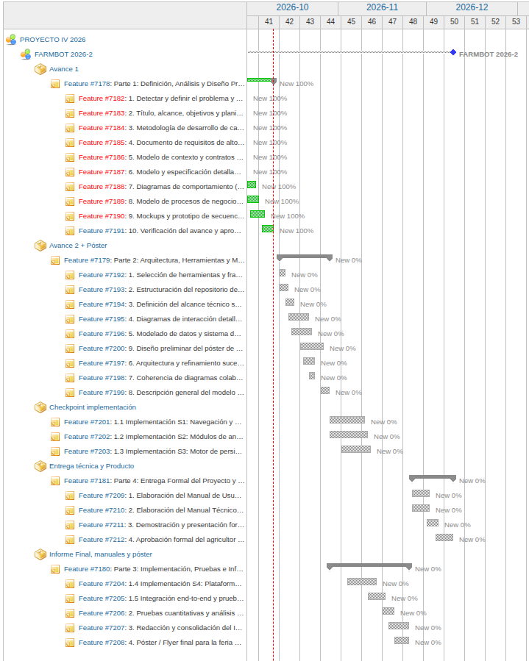

Figura 1. Carta Gantt de las actividades propuestas del semestre
Las actividades se encadenan por dependencias técnicas: para integrar el sistema se requiere disponer primero de capturas identificadas; para validar los modelos se necesita un conjunto etiquetado independiente; y la validación final exige que la navegación, el análisis y la consulta funcionen de forma integrada. Además, la revisión del cliente condiciona los ajustes de alcance.

2.2.4. Herramientas tecnológicas
Se propone una arquitectura local para el piloto: el Go2 EDU adquiere datos y ejecuta órdenes de movimiento; una estación Ubuntu coordina la misión, procesa las capturas y conserva los registros; el agricultor consulta una interfaz web en la red del proyecto. El análisis puede ejecutarse por lotes, porque la línea base no exige inferencia en tiempo real. Las herramientas siguientes son una selección de implementación que deberá validarse sobre el equipo disponible.

Tabla 3. Herramientas tecnológicas
Herramienta | Uso en Sabueso y criterio de elección
Go2 EDU e interfaces Unitree | Plataforma de captura y locomoción. Los paquetes oficiales unitree_ros2 y SDK2 permiten acceder a datos y órdenes; se comprobará cada interfaz en el equipo. RF1, RF2 y RFN5 [2, 5].
Ubuntu 22.04 y Python 3.10 | Entorno de la estación y lenguaje de integración, análisis y API. Ubuntu 22.04 con ROS 2 Humble es la combinación recomendada en el repositorio oficial de Unitree [5].
ROS 2 Humble y Cyclone DDS | Comunicación entre sensores, control de misión y captura mediante mensajes. El adaptador mantiene tiempo, misión e identidad de zona. RF1, RF2 y RF6 [5].
Nav2 y supervisor de seguridad | Planificación por puntos de paso sobre una representación 2D del recorrido. Se integrarán odometría y LiDAR con el adaptador del Go2. El supervisor impondrá velocidad < 1 m/s y detención ante distancia < 0,5 m; la configuración se verificará en campo. RF1 y RFN5 [6].
OpenCV 4 | Lectura de video, extracción de fotogramas y control de calidad de las capturas. Se conservan originales y metadatos antes del análisis. RF2 [7].
PyTorch y TorchVision | Entrenamiento e inferencia de modelos visuales. Faster R-CNN será la referencia inicial para frutos y hallazgos; se ajustará con imágenes etiquetadas del piloto y se evaluará por clase. RF3–RF5 y RFN1–RFN3 [8].
PostgreSQL y archivos de evidencia | Base relacional para misiones, hileras, zonas y eventos; fotografías en archivos vinculados por identificador. Índices por zona y fecha apoyan ficha e historial. Se medirán las consultas con al menos 200 zonas. RF6 y RFN4 [9].
FastAPI y Pydantic | API de registro y consulta con contratos JSON, validación de campos y documentación OpenAPI. La consulta se separa del procesamiento de imágenes. RF6 y RFN4 [10].
HTML, CSS y JavaScript | Interfaz web del mapa, la ficha y el historial. Las etiquetas textuales acompañan los colores; los estados pendiente, sin datos y error son explícitos. RFN6.
Visual Studio Code y Git | Edición, depuración y control de versiones de código, configuración y manuales. Cada entrega identifica sus cambios y dependencias; no se versionan secretos ni capturas voluminosas. RFN7.
pytest y evaluación con datos etiquetados | Verificación de contratos, asociación espacial y recuperación de incidencias; comparación de precisión, exhaustividad y conteo con referencias independientes. Los umbrales se toman de RFN1–RFN5 y aún no son resultados ejecutados.
Entornos virtuales y Docker Compose | Dependencias fijadas, configuración documentada y servicios reproducibles de API y base de datos. ROS y acceso al robot se configuran en la estación. Un tercero deberá verificar el despliegue en menos de 4 horas. RFN7.
Lucidchart y Google Drive | Modelos editables, revisión de diagramas y mantenimiento del informe. Cada figura se relaciona con su modelo y los acuerdos de revisión del cliente.
La selección del detector se comprobará frente a iluminación, oclusiones y tamaño de los objetos. Para evitar sobreconteo se definirán capturas de referencia por zona y asociación de detecciones entre fotogramas. Maleza y deterioro requieren etiquetas de referencia separadas; el sistema informa signos visibles y no identifica una enfermedad por especie. Se fijarán las versiones compatibles después de la prueba de integración y se registrarán junto con el modelo y el conjunto de evaluación.
La estación conserva una cola de procesamiento y las capturas originales antes de publicar resultados. Una pérdida de red activa la detención del recorrido y el registro de la incidencia; la recuperación conserva los identificadores y evita insertar el mismo evento dos veces. Las credenciales y direcciones de conexión se suministran mediante configuración externa al repositorio.

2.3. Metodología de desarrollo de cara al cliente
Se propone Kanban con prototipado evolutivo. La variabilidad de las capturas, la disponibilidad del robot y los acuerdos con el agricultor aconsejan gestionar el trabajo mediante entregas pequeñas y revisión continua. Kanban requiere un flujo explícito, control del trabajo en curso y mejora del proceso a partir de su comportamiento [4].

Tabla 4. Flujo y políticas del tablero Kanban
Estado | Política de trabajo
Pendiente | Registrar necesidades y relacionarlas con un requisito. El cliente prioriza el valor de uso.
Lista | La tarea tiene responsable, alcance, dependencia y criterio de aceptación definidos.
En curso | Límite propuesto de dos tareas activas para el equipo de dos integrantes.
Revisión | Límite de una tarea en revisión. Comprobar evidencia y solicitar revisión del cliente cuando corresponda.
Finalizada | Existe evidencia verificable, se resolvieron observaciones y el cambio aceptado quedó documentado.

Se realizará una reunión breve del equipo para revisar bloqueos y, como propuesta de coordinación, una demostración semanal o en la oportunidad acordada con el cliente. Cada demostración tendrá una pregunta concreta: si la ficha permite ubicar el hallazgo, si el estado del mapa se entiende o si los resultados apoyan la inspección. Las observaciones se convertirán en tareas priorizadas, sin cambiar requisitos de forma implícita.
El prototipo evoluciona desde la secuencia de pantallas de esta entrega hacia componentes funcionales. Una tarea se considera lista para revisión cuando se puede demostrar su criterio de aceptación; se considera finalizada cuando la evidencia es suficiente y las observaciones pertinentes se incorporaron. Se registrarán tareas bloqueadas, tiempo de ciclo y tareas terminadas para ajustar la carga de trabajo. Estas políticas son propuestas de aplicación al proyecto, no resultados medidos.

2.4. Requisitos de alto nivel

2.4.1. Necesidades principales del sistema
Los requisitos de la fase 0 son la línea base. Se conserva su identificación para que los objetivos, los casos de uso y las verificaciones se puedan relacionar con el mismo documento. Las necesidades de alto nivel se expresan de la siguiente manera:

Tabla 5. Necesidades de alto nivel del proyecto
ID | Necesidad
RAN1 | Detectar tempranamente anomalías visuales del cultivo, como maleza y signos de deterioro observables en las capturas.
RAN2 | Apoyar la estimación del estado productivo mediante el conteo de frutos por madurez.
RAN3 | Mantener evidencia fotográfica e historial de alertas por hilera y zona.
RAN4 | Presentar un mapa o esquema visual del estado registrado del cultivo por hileras y zonas.

La prevención se entiende como apoyo a una revisión oportuna de signos visibles. Las imágenes HD no justifican prometer la detección de alteraciones que todavía no sean observables. Del mismo modo, el conteo de frutos visibles es una medida de apoyo y no equivale por sí solo a una predicción validada de toneladas de cosecha.

2.4.2. Requisitos funcionales

Tabla 6. Requisitos funcionales de la línea base
ID | Requisito | Comportamiento requerido
RF1 | Patrullaje autónomo entre hileras | Recorrer las hileras utilizando navegación LiDAR y evasión de obstáculos.
RF2 | Captura HD a nivel de planta | Capturar video e imágenes HD a la altura del fruto durante el recorrido, asociados con la hilera y la zona.
RF3 | Conteo de frutos | Detectar y clasificar frutos verdes y maduros en las imágenes, y obtener su conteo.
RF4 | Detección de maleza a ras de suelo | Identificar maleza entre hileras y registrar la hilera y la zona correspondiente.
RF5 | Detección visual del deterioro | Identificar signos visibles de manchas, decoloración o marchitez mediante las imágenes HD.
RF6 | Trazabilidad por hilera y zona | Registrar cada evento con un identificador único y asociarlo a su hilera, zona y evidencia.

2.4.3. Requisitos no funcionales

Tabla 7. Requisitos no funcionales y métodos de verificación
ID | Condición de aceptación | Verificación prevista
RFN1 | Precisión superior al 85 % y exhaustividad (recall) superior al 80 % para maleza y deterioro. | Comparar detecciones con un conjunto etiquetado de validación.
RFN2 | Error de conteo inferior al 10 % respecto del conteo manual. | Comparar frutos contados automáticamente y manualmente sobre las mismas zonas y condiciones.
RFN3 | Tasa de falsos positivos de alertas inferior al 15 % en pruebas de campo. | Contrastar las alertas con la revisión de referencia y registrar el denominador usado.
RFN4 | Consulta de ficha en menos de 2 segundos, con al menos 200 zonas registradas. | Medir el tiempo de respuesta de la ficha bajo esa carga de datos.
RFN5 | Velocidad inferior a 1 m/s y detención automática ante obstáculos a menos de 0,5 m. | Verificar desplazamiento y detención en un entorno de prueba supervisado.
RFN6 | Interfaz comprensible para personal agrícola sin formación técnica. | Observar tareas de consulta con el cliente y corregir dificultades de uso.
RFN7 | Un tercero replica el despliegue con repositorio y manuales en menos de 4 horas. | Registrar tiempo y dificultades de una instalación siguiendo la documentación.

Los umbrales son exigencias del proyecto, no resultados ya alcanzados. Antes de evaluar los modelos se fijarán la definición de cada métrica, el procedimiento de conteo, el tratamiento de zonas sin frutos y los criterios de anotación. El conjunto de validación se separará del usado para entrenar, evitando que capturas casi idénticas del mismo recorrido se repartan entre ambos conjuntos. RFN4 se implementa en la ficha de zona, coherente con la unidad de trazabilidad acordada.

2.4.4. Ambiente del software y responsabilidades
El ambiente comprende el robot y sus sensores, el invernadero organizado en hileras y zonas, el operario que prepara y supervisa la misión, el agricultor que consulta los hallazgos, y los recursos de cómputo y comunicación disponibles para procesar y consultar la información. La cámara RGB aporta evidencia visual; el LiDAR apoya navegación y localización relativa. No se requiere un sensor multiespectral para los requisitos definidos.

Tabla 8. Subsistemas y contratos de información de alto nivel
Subsistema | Responsabilidad | Entrada y salida
S1 Navegación y captura | Gestionar el recorrido, adquirir capturas e identificar la zona observada. RF1 y RF2. | Recibe misión y datos del robot; entrega capturas con fecha, hilera y zona.
S2 Análisis visual | Obtener conteos por madurez y hallazgos de maleza y follaje. RF3, RF4 y RF5. | Recibe capturas identificadas; entrega resultados y evidencia vinculada.
S3 Registro | Conservar eventos, identificadores, evidencia e historial. RF6. | Recibe resultados; entrega registros recuperables por hilera, zona y recorrido.
S4 Consulta web | Presentar mapa, ficha e historial al agricultor. RAN3 y RAN4. | Recibe consultas y registros; entrega información comprensible y estados sin datos.

La propuesta tecnológica de 2.2.4 sitúa el control, el análisis y el registro en una estación de trabajo conectada al Go2 EDU. Los componentes conservan la asociación entre captura, misión, hilera y zona, y distinguen resultados disponibles, procesamiento pendiente y ausencia de datos. Una comunicación fallida genera una incidencia y un cierre incompleto; nunca se presenta como un recorrido completado.

2.5. Diagrama de contexto
La frontera del sistema delimita el software de Sabueso: navegación y captura, análisis visual, registro y consulta web. El robot es hardware externo que aporta sensores y locomoción; el operario y el agricultor son los actores humanos. El invernadero es el objeto de observación y la infraestructura de red y cómputo soporta la ejecución, sin convertirse por ello en actor del sistema.
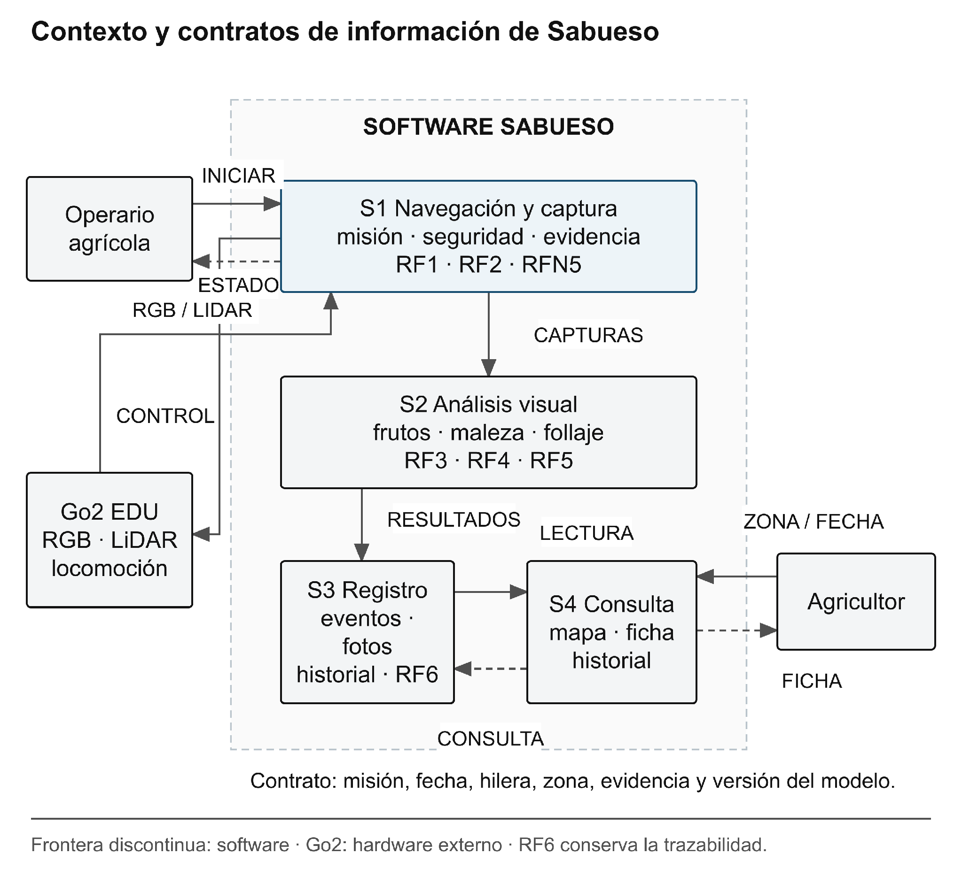

Figura 2. Frontera del software y sus cuatro subsistemas
El intercambio con el robot incluye observaciones y órdenes de misión. Las capturas identificadas pasan al análisis, los resultados al registro y los registros a la consulta web. Esta separación permite comprobar cada responsabilidad sin fijar todavía una tecnología de implementación.

2.6. Modelo y descripción de casos de uso
Los casos de uso representan objetivos de actores externos. El operario inicia y supervisa el patrullaje; el agricultor consulta resultados, antecedentes y el mapa. El Go2 participa como soporte de captura y movimiento. El análisis visual y el almacenamiento son responsabilidades internas, no actores del sistema.
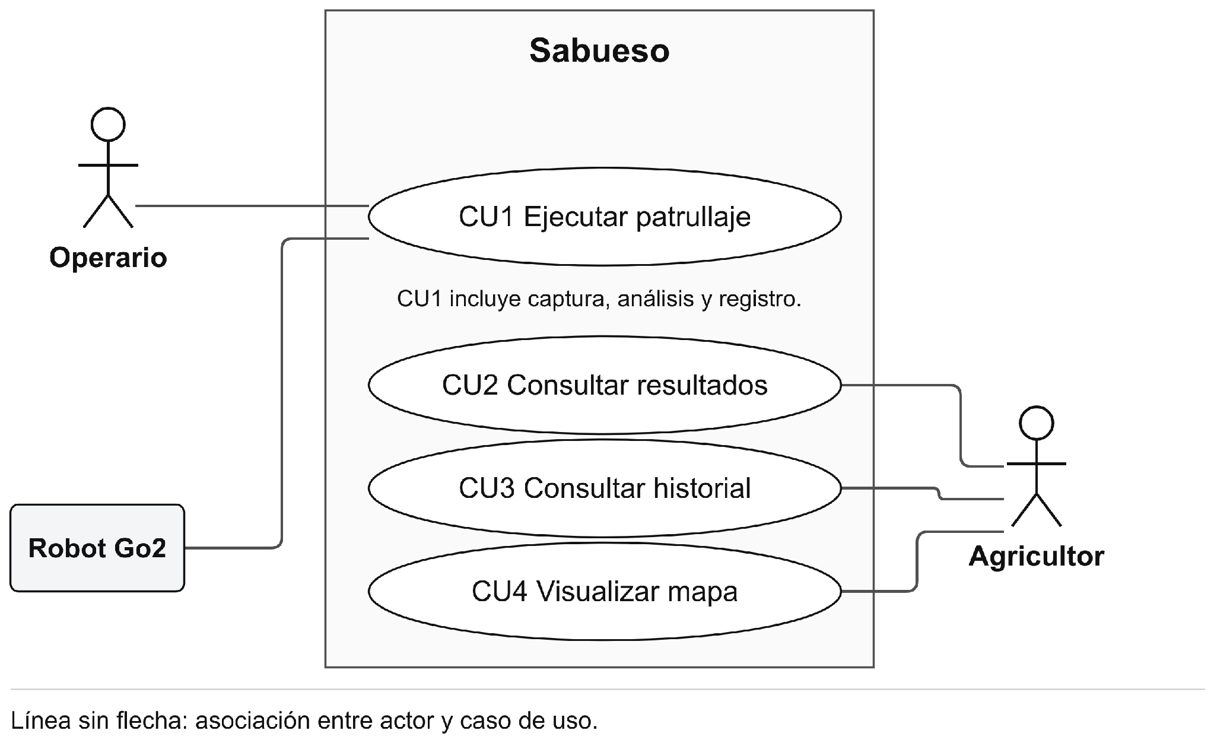

Figura 3. Objetivos del operario y del agricultor en Sabueso

Tabla 9. Casos de uso y trazabilidad con la línea base
Caso de uso | Actor principal | Requisitos relacionados
CU1 Ejecutar patrullaje | Operario agrícola; robot Go2 como soporte. | RF1–RF6; RFN5.
CU2 Consultar resultados de una zona | Agricultor. | RF3–RF6; RAN3; RFN4 y RFN6.
CU3 Consultar historial de una zona | Agricultor. | RF6; RAN3; RFN4 y RFN6.
CU4 Visualizar mapa del cultivo | Agricultor. | RAN4; RF6; RFN6.

2.6.1. CU1 Ejecutar patrullaje

Nombre CUS: Ejecutar patrullaje

Descripción: el operario solicita una misión para obtener evidencia y resultados del sector; el Go2 aporta sensores y locomoción.

Actor: Operario

Precondición: robot disponible y preparado, sector accesible, hileras y zonas identificadas, batería y comunicación con el control de misión verificables.
Flujo Principal: Actor  1. El operario selecciona el sector e inicia la misión.  7. Recibe la información del estado de cierre de la misión y las incidencias o zonas pendientes. | Flujo Principal: Sistema  2. El sistema comprueba condiciones de operación y valida la configuración del recorrido.  3. El robot se desplaza por las hileras; el software limita la velocidad y verifica obstáculos.  4. Mientras se desplaza, el sistema captura imágenes o video y asocia la evidencia con el recorrido, la hilera y la zona.  5. Se procesan las capturas para obtener conteos por madurez y hallazgos de maleza o deterioro visible.  6. El sistema registra los eventos con identificadores únicos y habilita su consulta cuando el procesamiento termina.
Flujo alternativo: Actor  A1 (paso 2). El operario corrige la condición indicada e intenta iniciar la misión nuevamente.  A2 (paso 3). El operario espera a que la ruta sea segura y decide continuar o cancelar la misión. | Flujo alternativo: Sistema  A1 (paso 2). Si las condiciones no son seguras, el sistema impide el inicio e indica el motivo.  A2 (paso 3). Si detecta un obstáculo a menos de 0,5 m, el robot se detiene; solo continúa cuando la ruta es segura.

Postcondiciones: las zonas recorridas tienen capturas y eventos identificados o una incidencia explícita. Una misión finalizada no implica necesariamente que el análisis ya terminó.
Valor medible: RFN5: velocidad registrada < 1 m/s y detención automática ante obstáculos a menos de 0,5 m. RF6: 100 % de los eventos registrados con identificador único, hilera y zona, sin duplicados. RFN1–RFN3: precisión > 85 %, recall > 80 %, error de conteo < 10 % y tasa de falsos positivos < 15 % en las pruebas definidas.

2.6.2. CU2 Consultar resultados de una zona
Nombre CUS: Consultar resultados de una zona
Descripción: el agricultor consulta los resultados de una zona y revisa sus fotografías, conteos por madurez y hallazgos, conservando la identidad de hilera, zona y recorrido.
Actor: Agricultor
Precondición: la zona existe en el esquema del cultivo. El sistema puede tener resultados disponibles o indicar su ausencia.

Flujo Principal: Actor  1. El agricultor selecciona una zona del mapa  4. El agricultor examina la evidencia y puede abrir el historial. | Flujo Principal: Sistema  2. El sistema recupera su ficha.  3. Se muestra fecha del recorrido, fotografías, conteos de frutos verdes y maduros, y hallazgos de maleza o follaje.
Flujo alternativo: Actor  A1 (paso 2). El agricultor selecciona otra zona o regresa al mapa.  A2 (paso 2 o 3). El agricultor vuelve a intentar la consulta. | Flujo alternativo: Sistema  A1 (paso 2). Si no hay resultados, el sistema muestra «Sin datos» o «Análisis pendiente», según corresponda.  A2 (paso 2 o 3). Si la información no puede cargarse, el sistema avisa del error y conserva la zona seleccionada.
Postcondiciones: el agricultor conoce qué información existe para la zona y su fecha, sin confundir ausencia de información con ausencia de problemas.
Valor medible: RFN4: tiempo de respuesta de la ficha < 2 s con al menos 200 zonas registradas. RF6: 100 % de las fichas consultadas corresponden a la zona y al recorrido seleccionados. RFN6: registrar la proporción de consultas completadas sin ayuda y el tiempo empleado por el agricultor.

2.6.3. CU3 Consultar historial de una zona
Nombre CUS: Consultar historial de una zona
Descripción: el agricultor compara la evidencia de la misma zona en distintos recorridos.
Actor: Agricultor
Precondición: la zona está identificada en el sistema; pueden existir uno o más registros o ninguno.

Flujo Principal: Actor  1. El agricultor abre “Historial” desde la ficha.  3. El agricultor selecciona un registro. | Flujo Principal: Sistema  2. El sistema lista los recorridos por fecha.  4. El sistema muestra su evidencia y resultados conservando la identidad de hilera y zona.  5. Se vuelve a la ficha sin perder la selección.
Flujo alternativo: Actor  A1 (paso 2). El agricultor regresa a la ficha de la zona.  A2 (paso 4). El agricultor vuelve a intentar la consulta o selecciona otro registro. | Flujo alternativo: Sistema  A1 (paso 2). Si no hay registros anteriores, el sistema informa que el historial está vacío.  A2 (paso 4). Si una imagen no está disponible, el sistema lo indica y conserva los demás datos del registro.
Postcondiciones: el agricultor consulta antecedentes trazables y puede reconocer cambios observados entre visitas.
Valor medible: RF6: 100 % de los registros consultados conservan su identificador, hilera, zona, fecha y evidencia original; cero asociaciones con otra zona o visita. RFN6: registrar la proporción de tareas de búsqueda completadas sin ayuda y comprobar que el retorno conserva la selección en todos los casos probados.

2.6.4. CU4 Visualizar mapa del cultivo
Nombre CUS: Visualizar mapa del cultivo
Descripción: el agricultor localiza zonas con información o hallazgos y decide qué ficha revisar.
Actor: Agricultor
Precondición: existe una estructura de hileras y zonas correspondiente al sector de trabajo.

Flujo Principal: Actor  1. El agricultor accede al mapa.  4. El agricultor selecciona una zona y abre su ficha. | Flujo Principal: Sistema  2. El sistema presenta las hileras y las zonas con fecha o recorrido de referencia.  3. Cada zona muestra un estado textual, reforzado mediante color.
Flujo alternativo: Actor  A1 (paso 3). El agricultor selecciona otra zona para consultar.  A2 (paso 2). El agricultor vuelve a intentar la carga del mapa. | Flujo alternativo: Sistema  A1 (paso 3). Si una zona no tiene resultados, el sistema muestra «Sin datos» o «Análisis pendiente», según corresponda.  A2 (paso 2). Si el mapa no puede cargarse, el sistema informa del error y permite reintentar.
Postcondiciones: el agricultor ubica una zona y accede a su información sin depender exclusivamente del color.
Valor medible: RAN4 y RF6: 100 % de las zonas del mapa corresponden al sector y al recorrido seleccionados, y cada selección abre la ficha correcta. RFN6: registrar el porcentaje de agricultores que localizan una zona e interpretan su estado sin ayuda, junto con el tiempo empleado y los errores de selección.

2.7. Diagramas de comportamiento
Los estados describen el ciclo y las interrupciones de una misión. Las secuencias representan el intercambio de información entre los participantes del patrullaje y de la consulta.

2.7.1. Estados de la misión
El ciclo distingue preparación, verificación, patrullaje, pausa, adquisición cerrada, procesamiento y resultados disponibles. La misión pasa a incompleta o cancelada cuando una incidencia impide continuar. Las transiciones indican su condición: verificación satisfactoria, distancia del obstáculo, autorización segura y confirmación del registro.
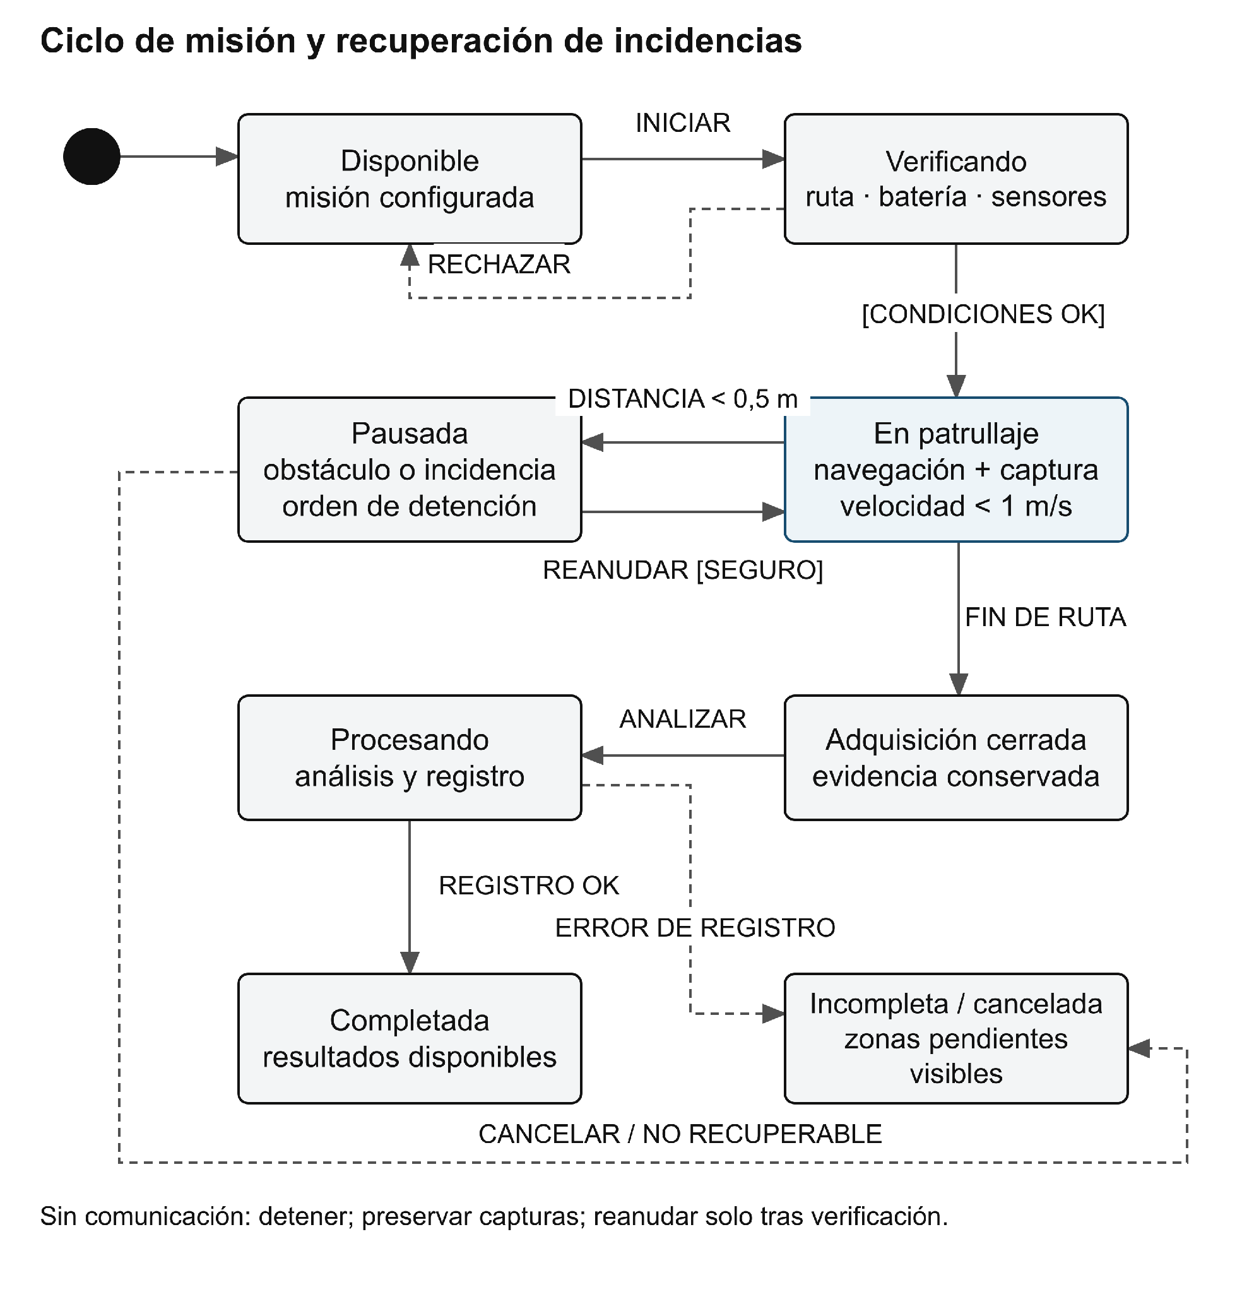

Figura 4. Estados del patrullaje y transición ante obstáculos

2.7.2. Secuencia de patrullaje y registro
La secuencia representa cinco responsabilidades: operario, control de misión, Go2 EDU, análisis y registro. El ciclo por zona conserva primero la captura original, solicita su análisis y registra los resultados. La confirmación de persistencia permite publicarlos; el cierre informa las zonas pendientes. El análisis puede continuar después de terminar la adquisición.
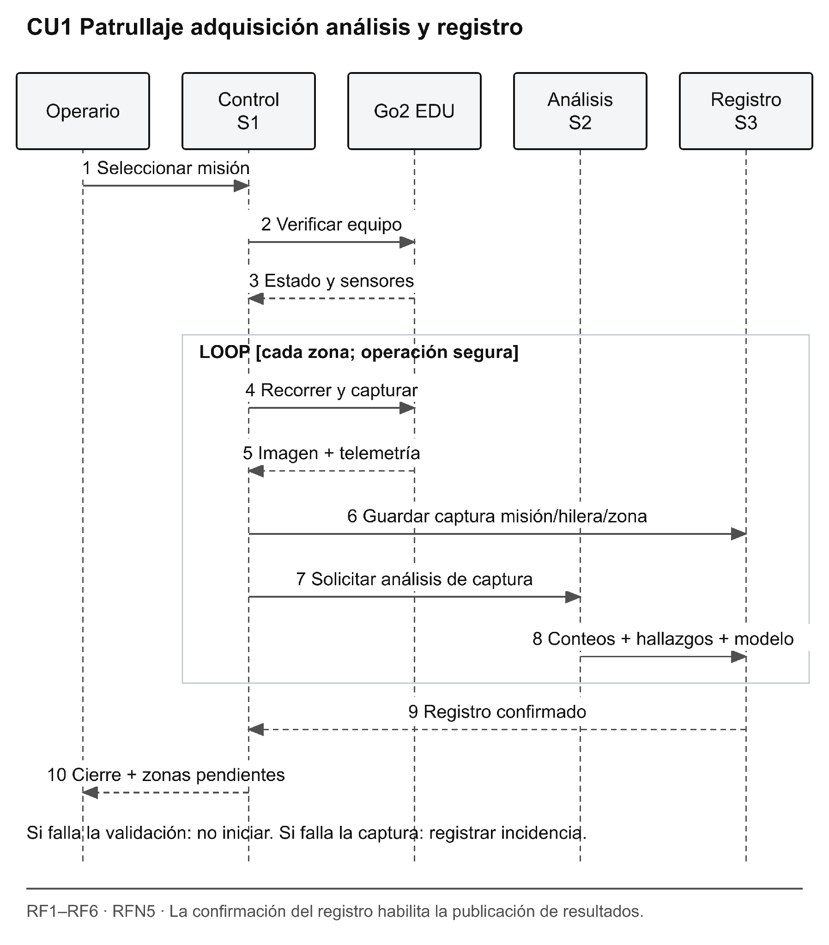

Figura 5. Interacciones principales de CU1 por zona
La batería insuficiente y los obstáculos se cubren en CU1 y en los estados. Ante una incidencia, el control informa el cierre incompleto y mantiene las zonas pendientes. Un conteo o una alerta sólo se publican como resultado cuando el registro correspondiente está disponible.

2.7.3. Secuencia de consulta
La consulta identifica zona y recorrido y separa web, API y registro. El fragmento alternativo distingue resultados disponibles de ausencia de datos, análisis pendiente o error. Cada respuesta conserva el contexto y permite una recuperación comprensible; no muestra valores inventados ni interpreta una zona no observada como saludable.
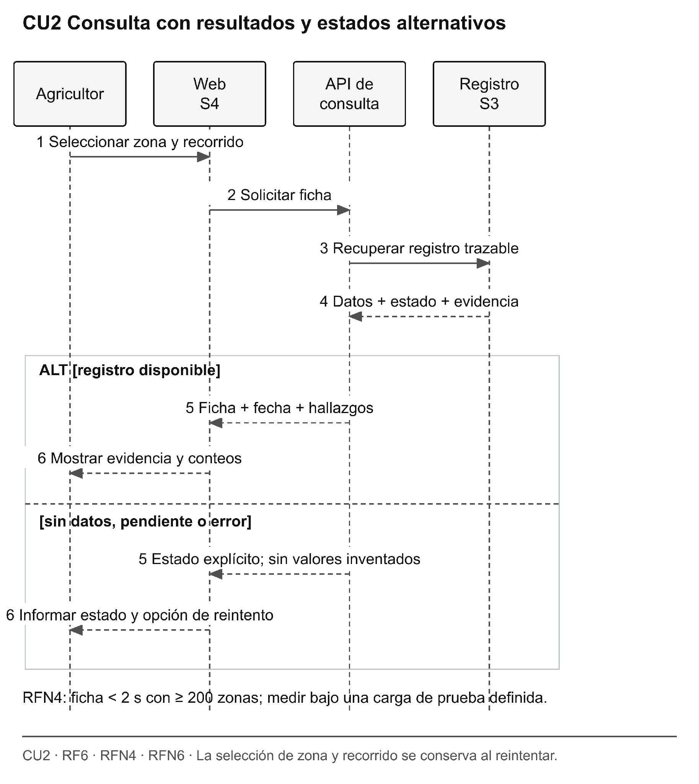

Figura 6. Alternativas de consulta de ficha para CU2

2.8. Modelo de procesos de negocio
El proceso actual depende de recorrer las hileras, inspeccionar visualmente, anotar hallazgos y decidir las acciones de manejo. La propuesta conserva la decisión del agricultor e incorpora evidencia registrada. El objetivo del cambio es localizar los hallazgos y facilitar su seguimiento, no automatizar el tratamiento del cultivo.
El BPM propuesto separa tres carriles: operario, Sabueso y agricultor. Tras la preparación y la verificación, una incidencia recuperable requiere corrección y autorización del operario; una no recuperable produce un registro incompleto. El flujo conserva la evidencia, presenta la ficha y deja al agricultor la decisión de inspeccionar y actuar. Los rombos son decisiones exclusivas y los círculos marcan inicio y cierre.
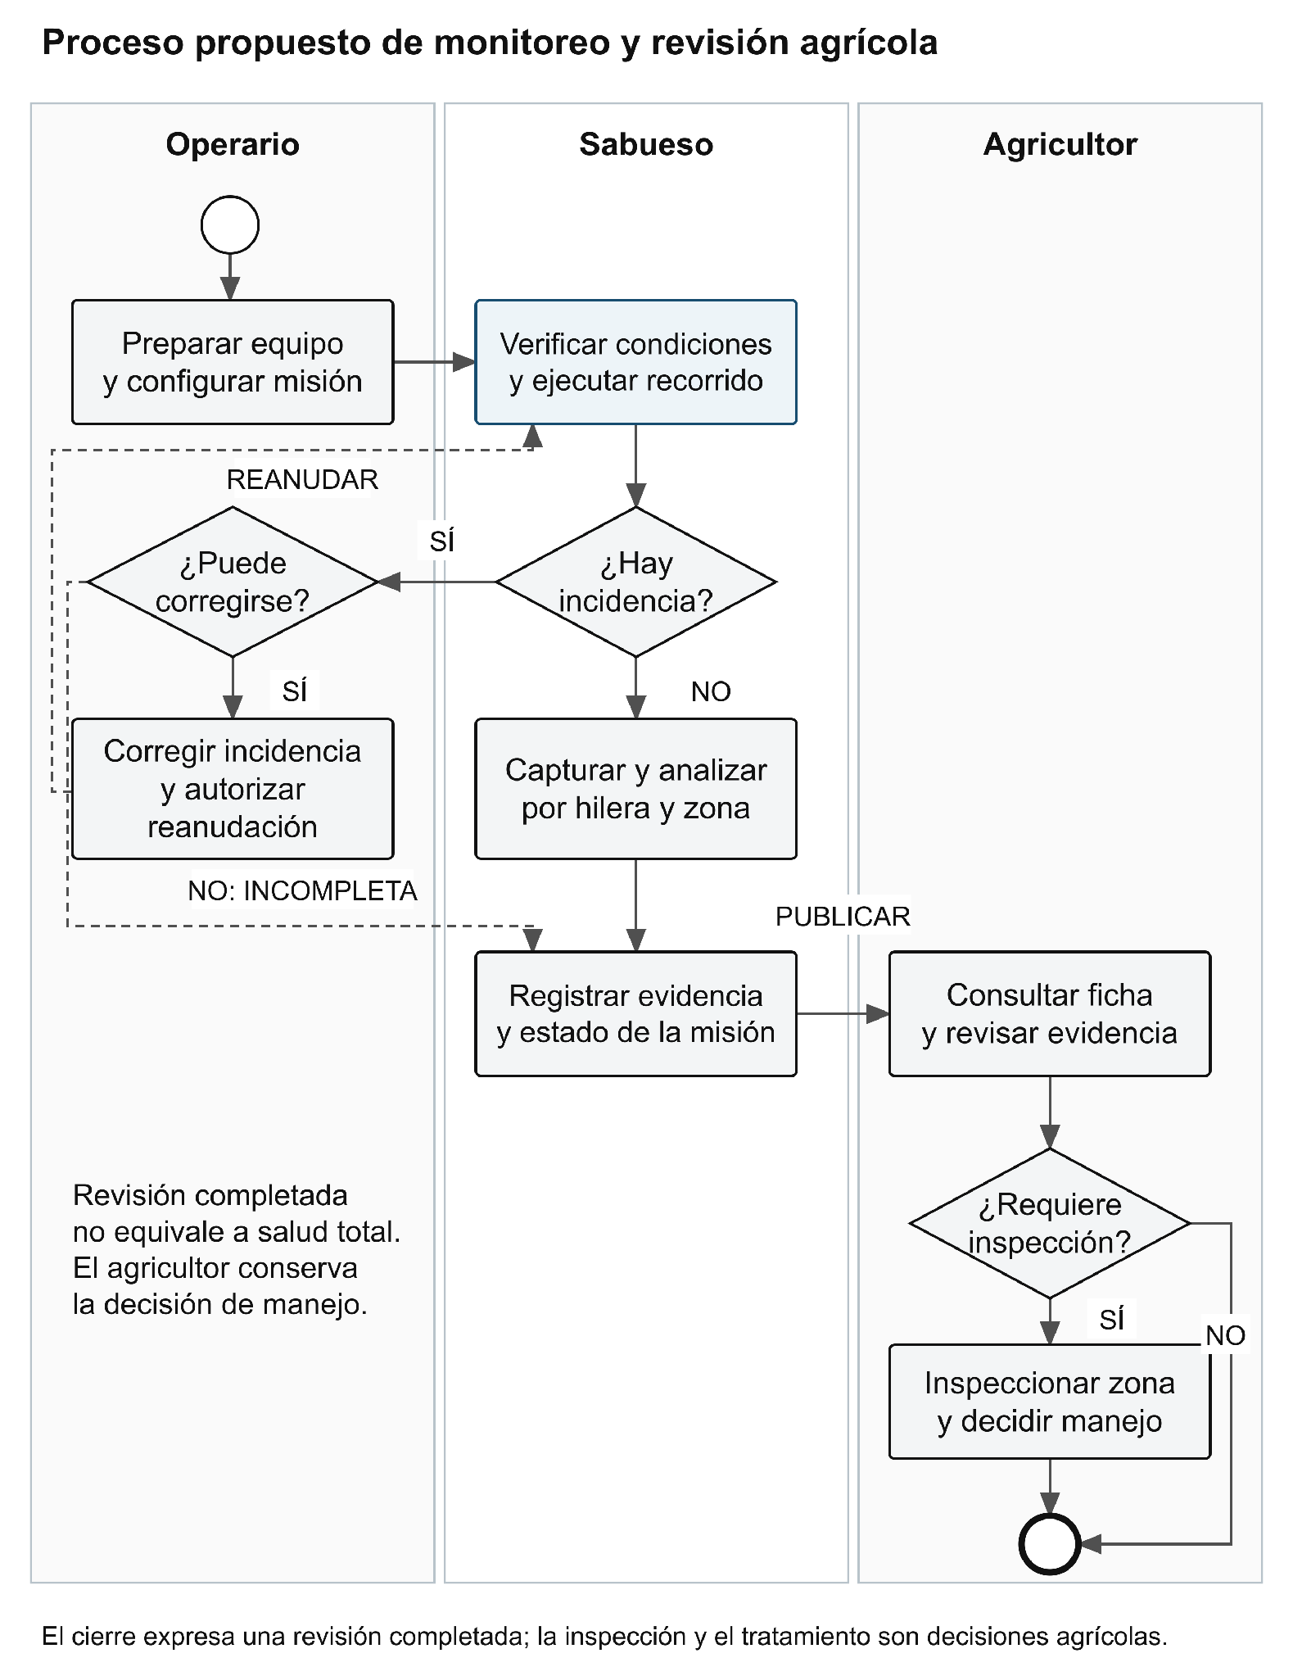

Figura 7. Proceso de monitoreo con decisión del agricultor
Si la evidencia requiere revisión, el agricultor inspecciona la zona y decide la acción apropiada. Si no la requiere, termina la consulta. El cierre no significa que el cultivo esté libre de problemas: describe únicamente que se completó esa revisión. Las incidencias del recorrido se tratan antes de considerar sus datos completos, conforme a CU1.

Tabla 10. Cambios esperados en el proceso de monitoreo
Aspecto | Proceso manual | Proceso propuesto
Localización | Ubicación recordada o anotada informalmente. | Hallazgo asociado con hilera y zona.
Evidencia | Observación sin respaldo sistemático. | Capturas e historial por recorrido.
Conteo | Conteo visual manual cuando se realiza. | Conteo estimado por madurez, contrastable con referencia manual.
Decisión | Depende de la observación inmediata. | El agricultor revisa evidencia y decide si inspecciona o actúa.

2.9. Prototipo y secuencia de interfaces
El prototipo de interfaz presenta la navegación del agricultor en cuatro pantallas (Inicio, Zonas, Cargas y Reportes) y permite revisar comprensión, organización y secuencia antes de implementar la plataforma. Sus contenidos, fechas y valores son ilustrativos y no representan mediciones del proyecto. Se propone revisarlo mediante tareas concretas: identificar la hilera más urgente, abrir la evidencia de una zona, comparar con un recorrido anterior, cargar las fotografías de un recorrido y consultar el historial de alertas.
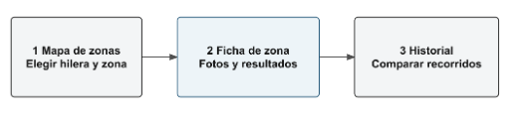

Figura 8. Secuencia de navegación entre el mapa, la ficha y el historial

2.9.1. Resumen de análisis
La pantalla de inicio resume el estado de la casa sombra para el recorrido seleccionado: imágenes cargadas, zonas evaluadas y alertas de sanidad. Una barra de estado distribuye las hileras en tres categorías (normal, observación y acción inmediata), y una lista ordena las hileras por revisar de la más urgente a la menos urgente, con su zona, número de detecciones y su cambio respecto del recorrido anterior. Cada hilera ofrece el acceso “Ver detalle”. La pantalla también muestra los últimos análisis completados y el aviso de la malla pendiente de revisión. La categoría “Normal” indica únicamente que no hay una alerta registrada para esa hilera en el recorrido.
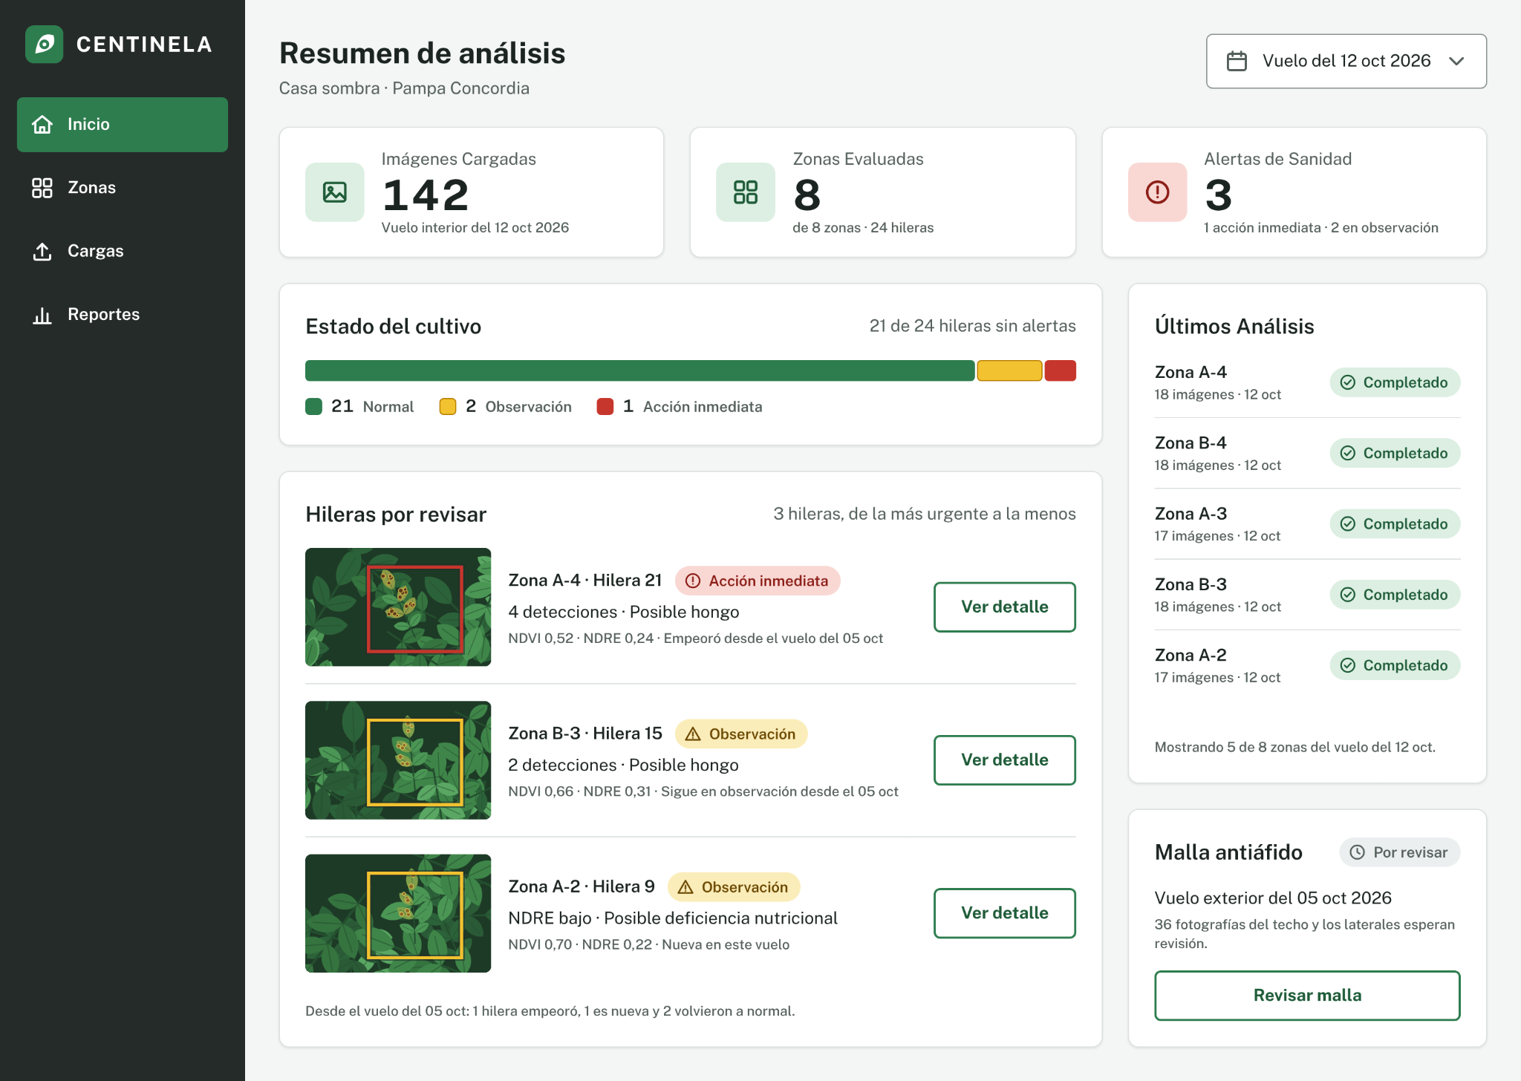

Figura 9. Pantalla de inicio con el resumen de análisis

2.9.2. Mapa de zonas y ficha de zona
La pantalla de zonas representa la casa sombra con sus ocho zonas y veinticuatro hileras, y distingue el estado de cada hilera con color y con la leyenda correspondiente, de modo que el color no sea el único indicador. Al tocar una zona, un borde azul la marca como seleccionada y se abre su ficha, que reúne la imagen con la detección marcada, la fecha de la última captura, el nivel de daño foliar, el estrés, los promedios de NDVI y NDRE, el número de imágenes analizadas y las hileras de la zona. Desde la ficha se puede abrir las imágenes de la zona o compararla con el recorrido anterior. Los hallazgos se expresan como posibles causas por revisar, por ejemplo “posible hongo”, sin afirmar una enfermedad específica.

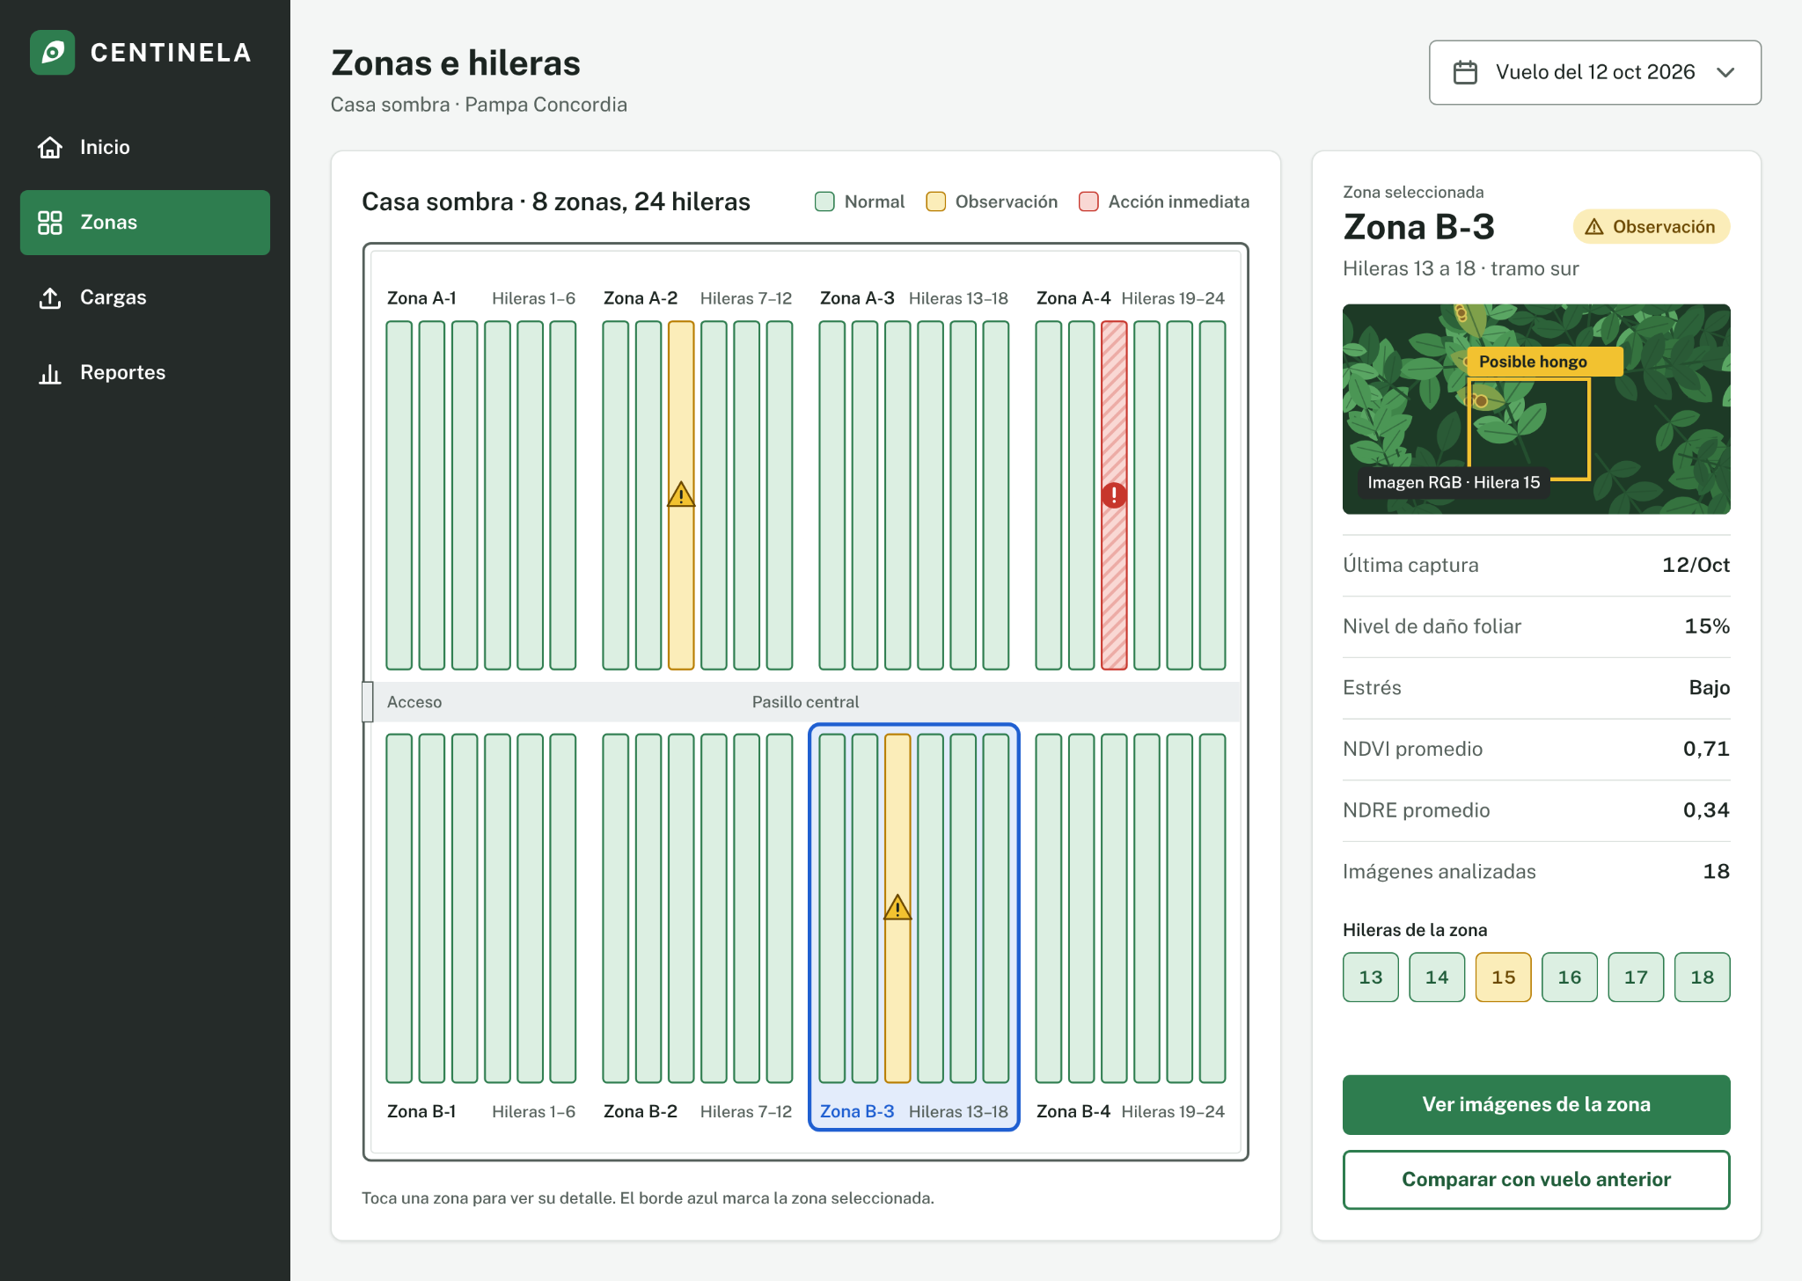

Figura 10. Mapa de zonas con ficha de zona seleccionada

2.9.3. Carga de imágenes
Después de cada recorrido, el usuario sube las fotografías RGB y multiespectrales arrastrándolas al área de carga o seleccionándolas con el botón “Examinar”, e indica la fecha del recorrido. Una tabla de cargas anteriores informa fecha, tipo, cantidad de imágenes y estado (analizado, por revisar o revisado). El análisis de cada carga se realiza en segundo plano.

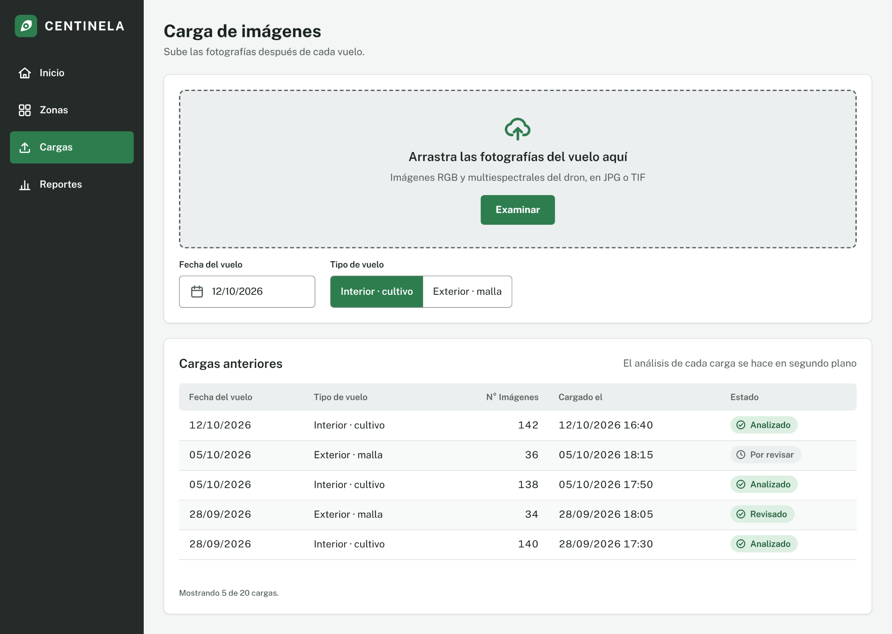

Figura 11. Pantalla de carga de imágenes y registro de cargas anteriores

2.9.4. Reportes e historial
La pantalla de reportes muestra la evolución de las anomalías por recorrido en un gráfico de barras que separa observaciones y acciones inmediatas, y un detalle por hilera filtrable por rango de fechas, con zona, imágenes, anomalías y estado. El historial permite comparar recorridos. Si falta una captura, debe informarse la ausencia en lugar de reutilizar una fotografía de otro recorrido. La secuencia navegable se conserva en el prototipo del repositorio.

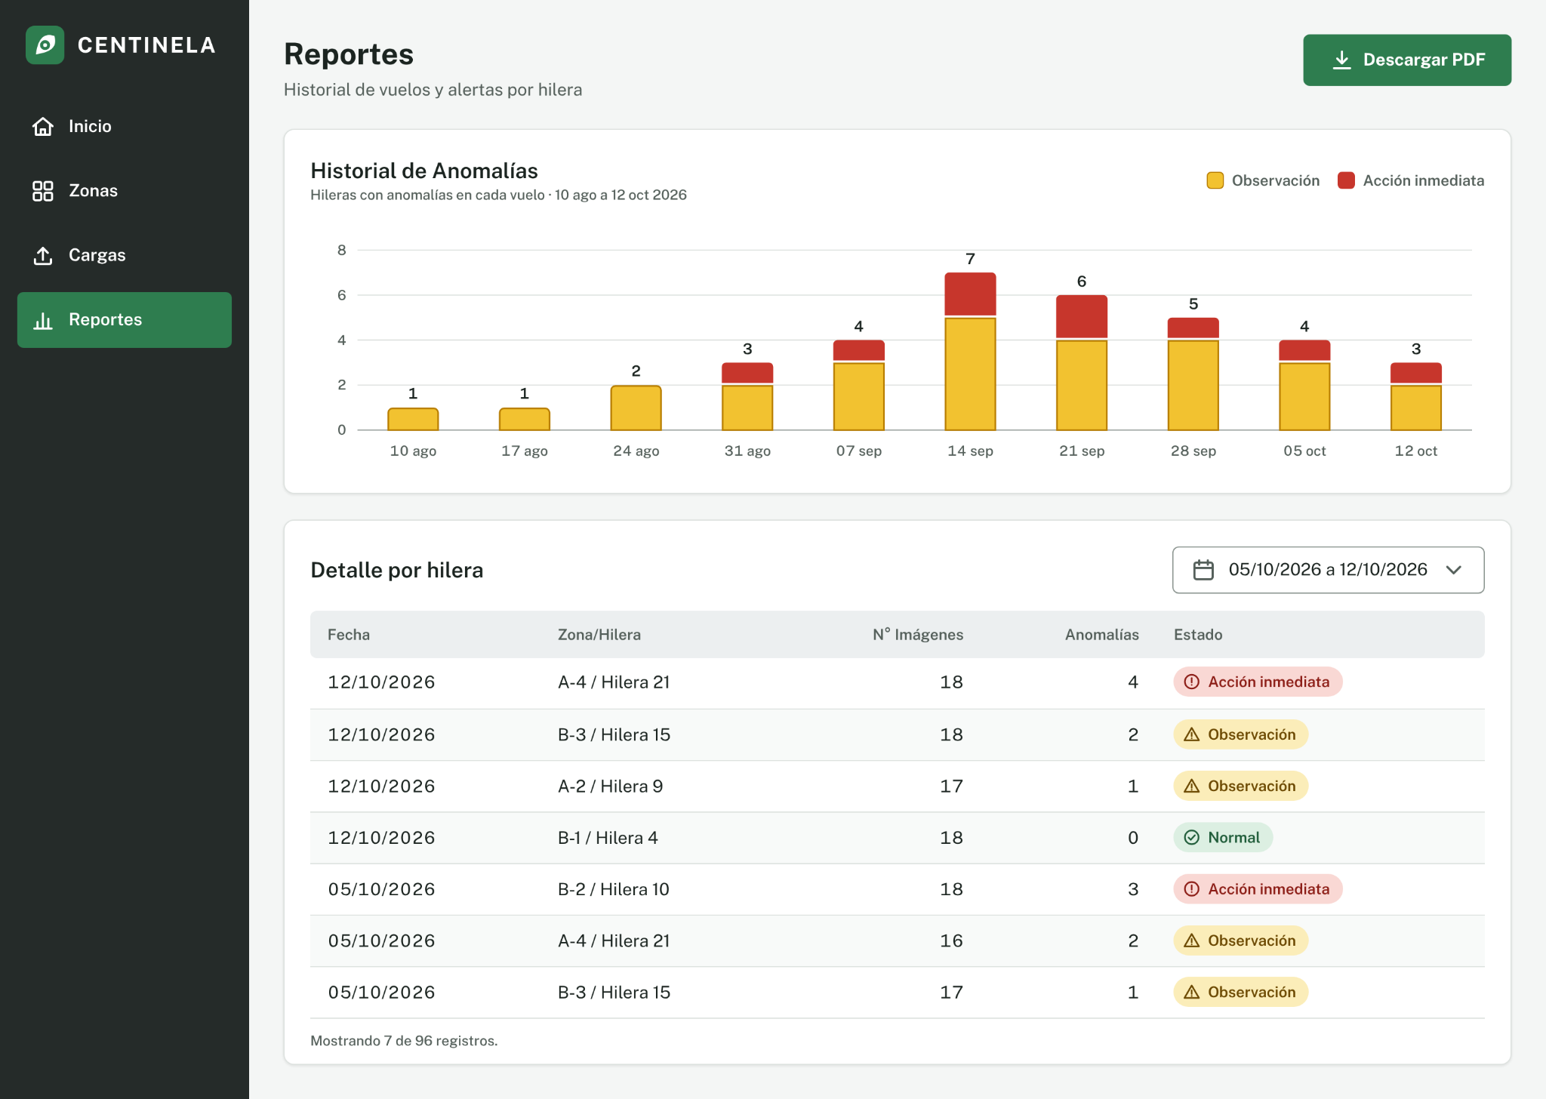

Figura 12. Reportes con historial de anomalías y detalle por hilera
En la revisión con el cliente se observará si puede localizar la hilera más urgente, interpretar los estados, subir un recorrido y recuperar un registro sin ayuda técnica. Las dificultades se convertirán en tareas Kanban con evidencia de corrección. La evaluación de usabilidad comprobará RFN6; los mockups no sustituyen esa evaluación.

2.10. Verificación del avance con el cliente
El cliente usuario es Hernán Huanca, productor agrícola del predio Pampa Concordia, Arica. Se cuenta con la aprobación documentada del cliente. La referencia y el respaldo correspondiente se incorporarán a esta sección al consolidar la entrega.
La revisión con el cliente comprobará el alcance, los modelos y las tareas frente a los diez criterios de la Parte 1. Las observaciones y los acuerdos se documentan antes de modificar la línea base.

III. REFERENCIAS
[1] Unitree Robotics. Go2. Especificaciones y comparación de configuraciones. https://www.unitree.com/go2
[2] Unitree Robotics. Go2 SDK Development Guide. FAQ y recursos oficiales de desarrollo. https://support.unitree.com/home/en/developer/FAQ ; https://www.unitree.com/mobile/opensource
[3] Afonso, M., et al. (2020). Tomato Fruit Detection and Counting in Greenhouses Using Deep Learning. Frontiers in Plant Science, 11, 571299. https://doi.org/10.3389/fpls.2020.571299
[4] Kanban Guides. (2025). Open Guide to Kanban in the Context of Knowledge Work. https://kanbanguides.org/open-guide-to-kanban
[5] Unitree Robotics. unitree_ros2. Repositorio oficial e instrucciones de configuración. https://github.com/unitreerobotics/unitree_ros2
[6] Navigation2. Documentación oficial: navegación por puntos de paso y monitor de colisiones. https://docs.nav2.org/jazzy/configuration_and_development/configuration_guide/core_servers/waypoint_follower/ ; https://docs.nav2.org/jazzy/configuration_and_development/configuration_guide/core_servers/collision_monitor/configuring_collision_monitor_node/ . La configuración debe adaptarse a ROS 2 Humble.
[7] OpenCV. VideoCapture y adquisición de imágenes y video. https://docs.opencv.org/4.x/d8/dfe/classcv_1_1VideoCapture.html
[8] PyTorch. TorchVision Object Detection Finetuning Tutorial. https://docs.pytorch.org/tutorials/intermediate/torchvision_tutorial.html
[9] PostgreSQL. Multicolumn Indexes. Documentación oficial. https://www.postgresql.org/docs/current/indexes-multicolumn.html
[10] FastAPI. Request Body y validación de modelos con Pydantic. https://fastapi.tiangolo.com/tutorial/body/
Fuentes del proyecto: Documento de problemática y requisitos de la fase 0 (28 de septiembre de 2026); rúbrica de etapas e informes de Proyecto IV (31 de agosto de 2026); Documento inicial de Proyecto IV 2026; Planificación de Proyecto IV; plantilla institucional formato_serio.docx.

IV. MODELOS COMPLEMENTARIOS DE LA PARTE 1
Estos modelos complementan los criterios de la Parte 1: objetivos, alternativas, metodología, ambiente del software y proceso de monitoreo. Detallan la propuesta y sus condiciones de aceptación; no representan funcionalidades implementadas ni amplían la línea base.

4.1. Arquitectura tecnológica y persistencia del prototipo
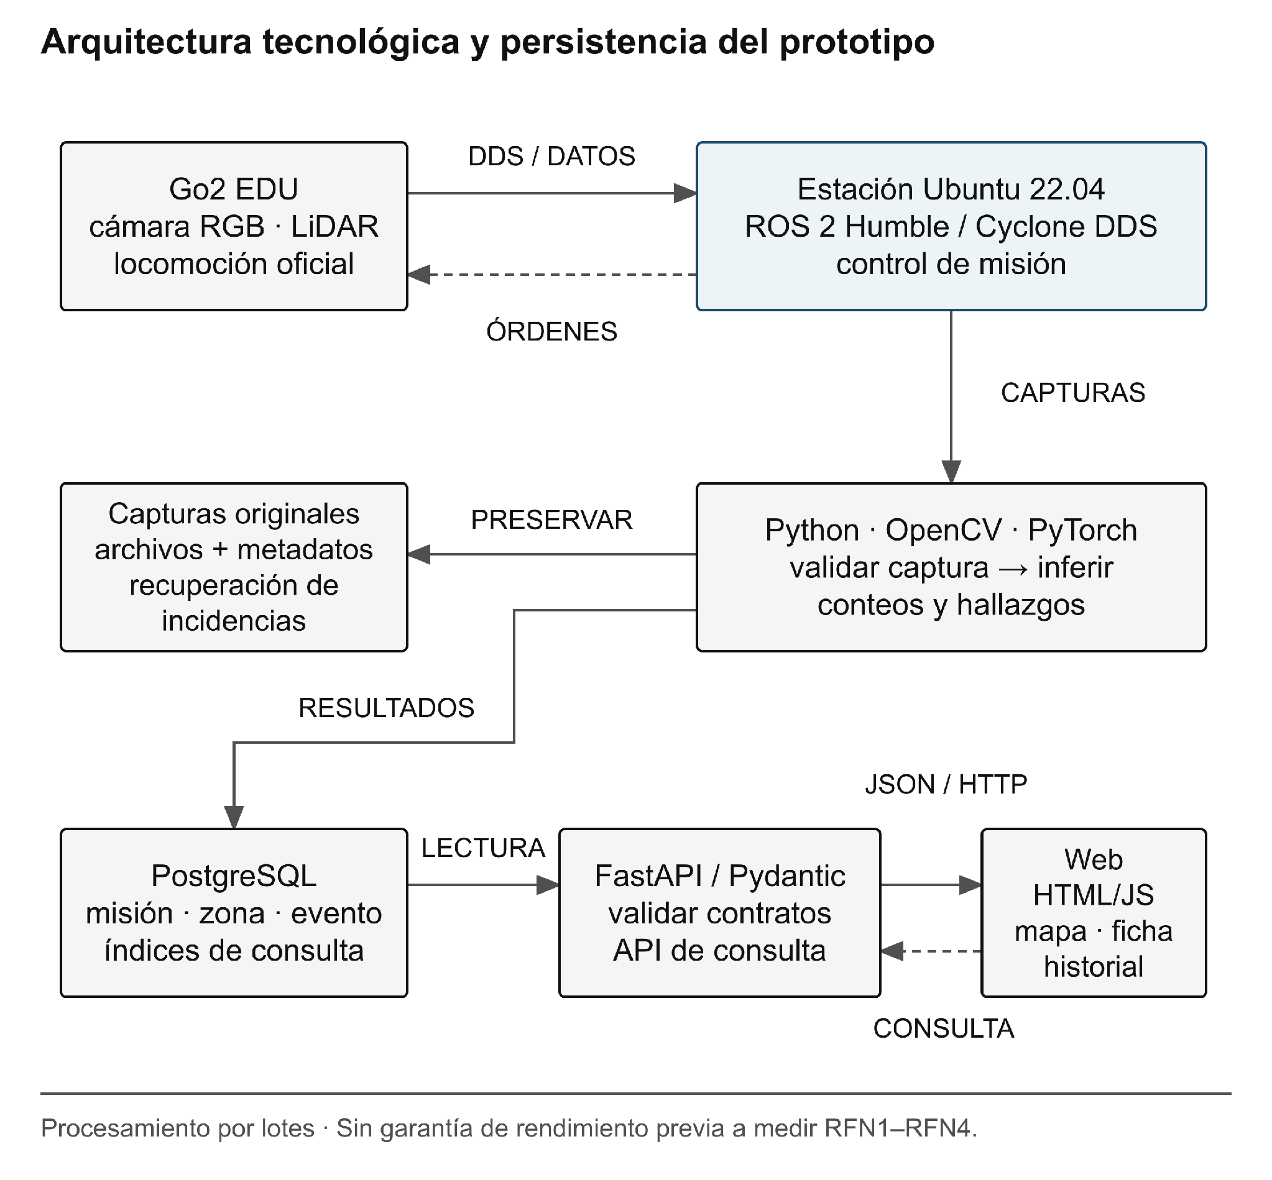

Figura 12. Arquitectura tecnológica y persistencia del prototipo

4.2. Kanban con políticas y evidencia de aceptación
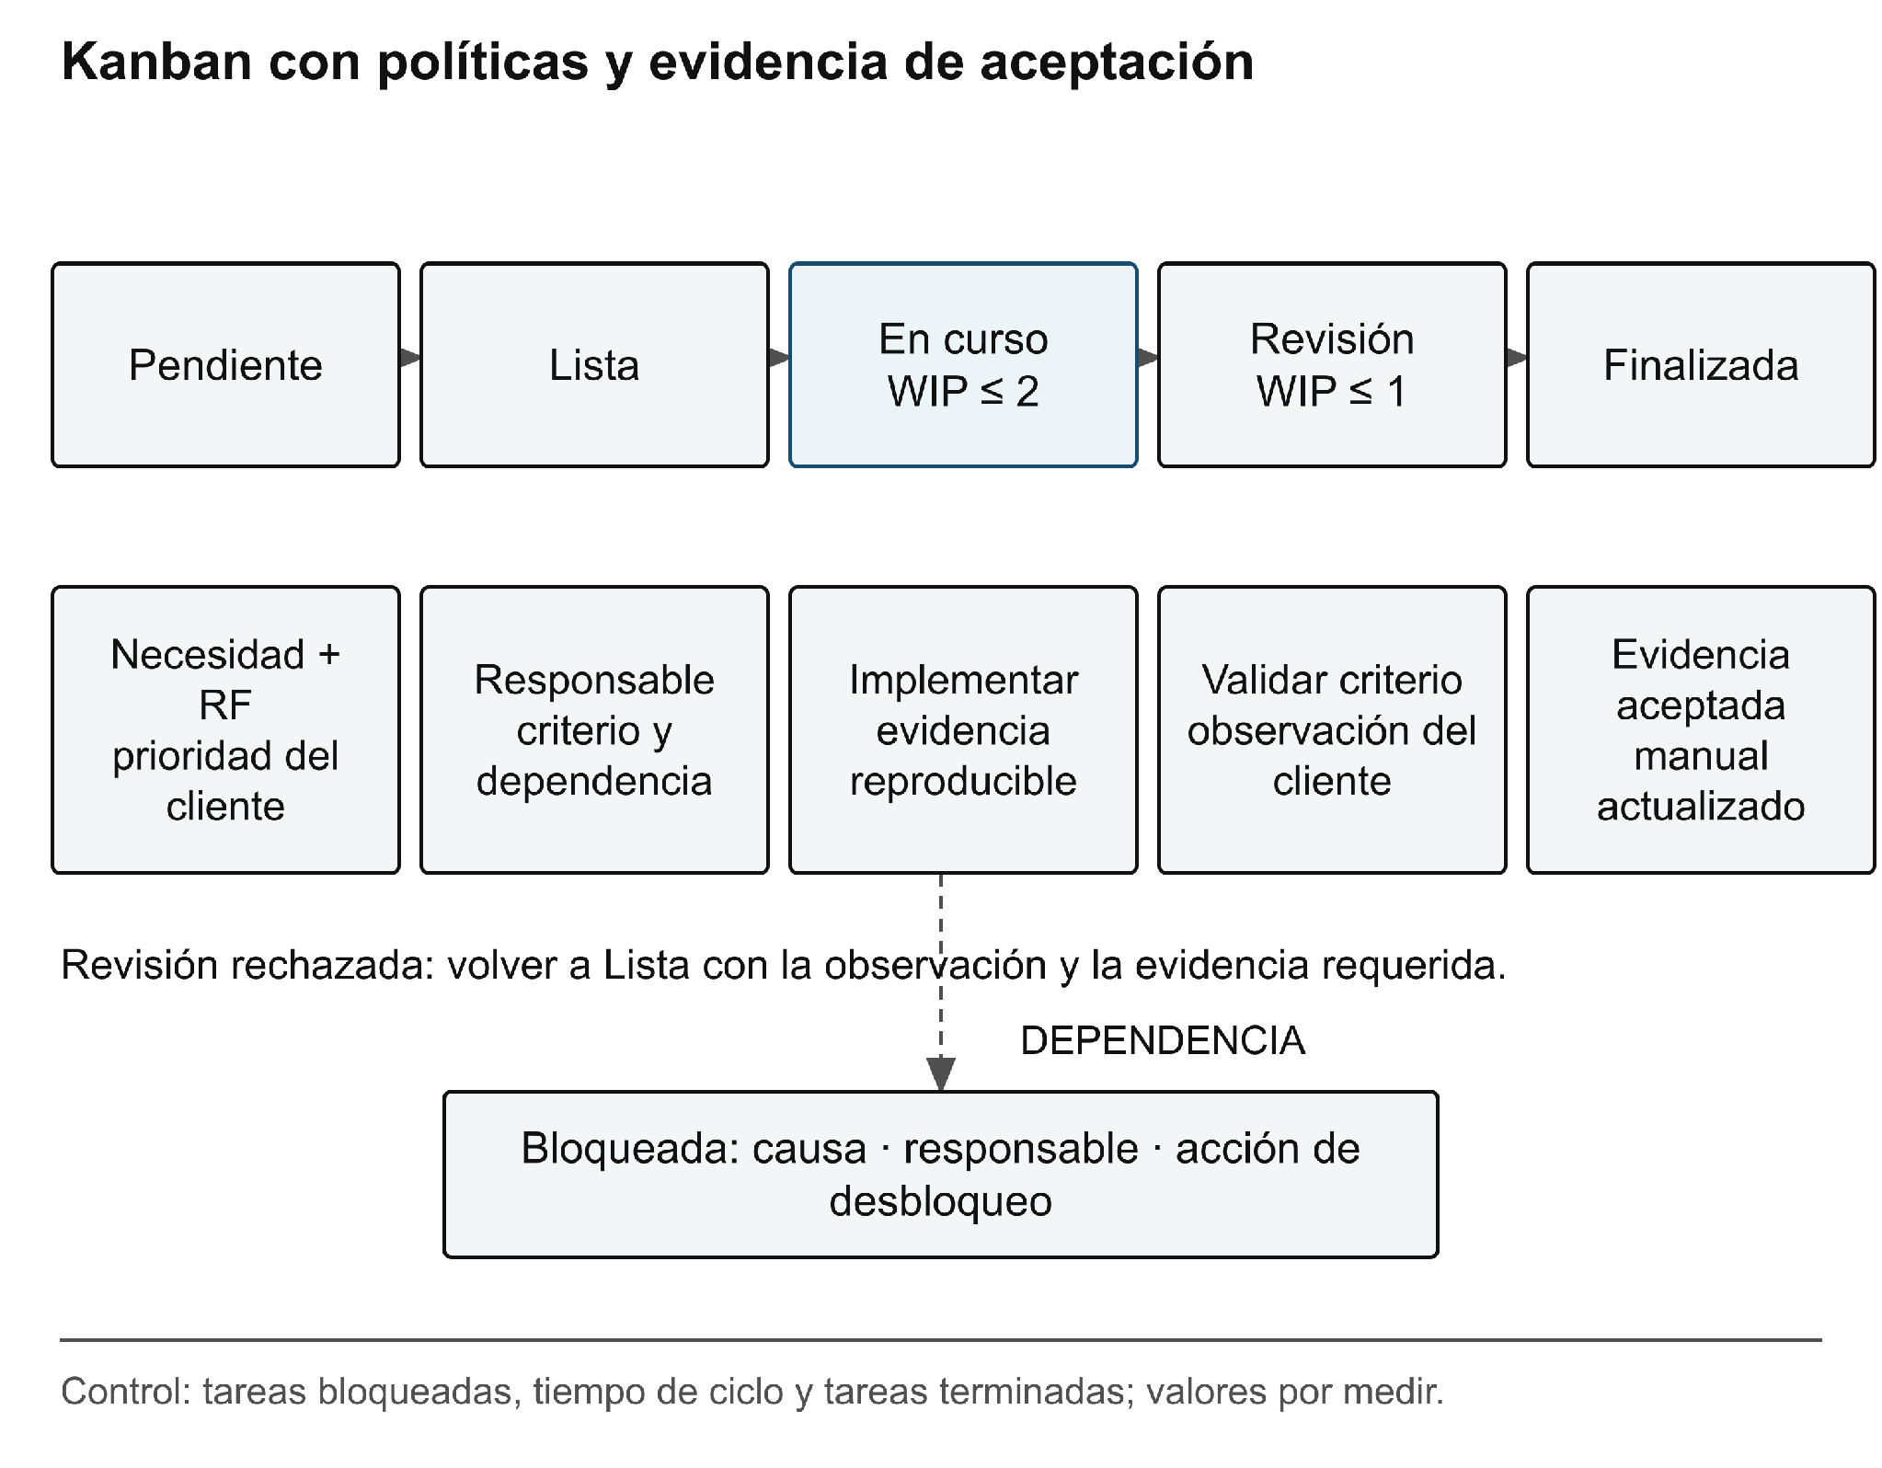

Figura 13. Kanban con políticas y evidencia de aceptación

4.3. Objetivos y cadena de evidencias del proyecto
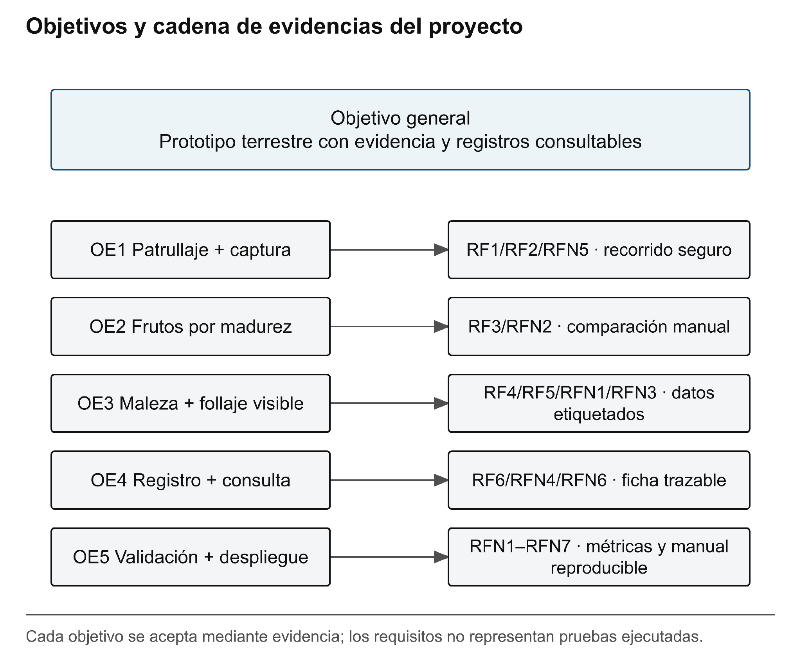

Figura 14. Objetivos y cadena de evidencias del proyecto

4.4. Evaluación de alternativas y condiciones de adopción
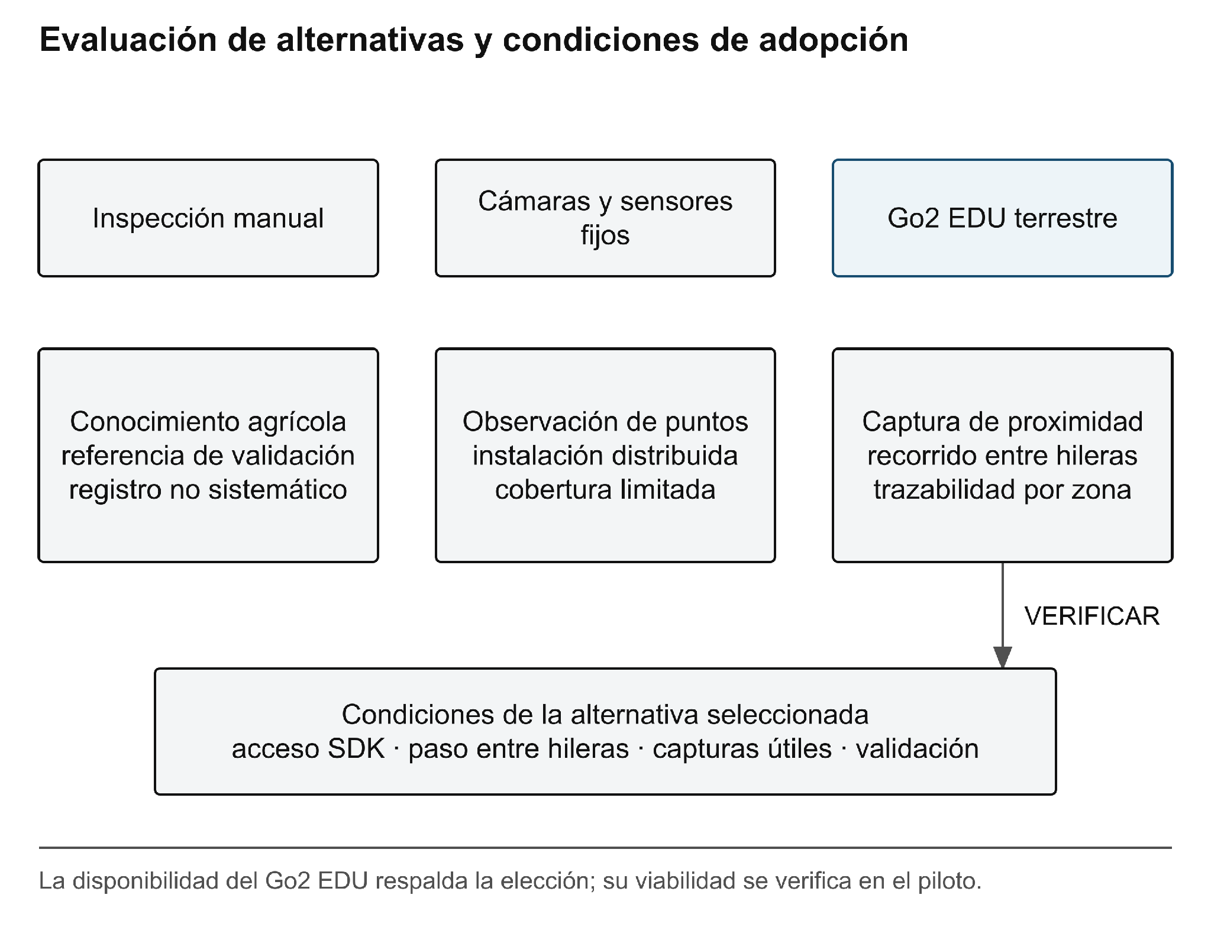

Figura 15. Evaluación de alternativas y condiciones de adopción

4.5. Proceso actual de inspección y pérdida de trazabilidad
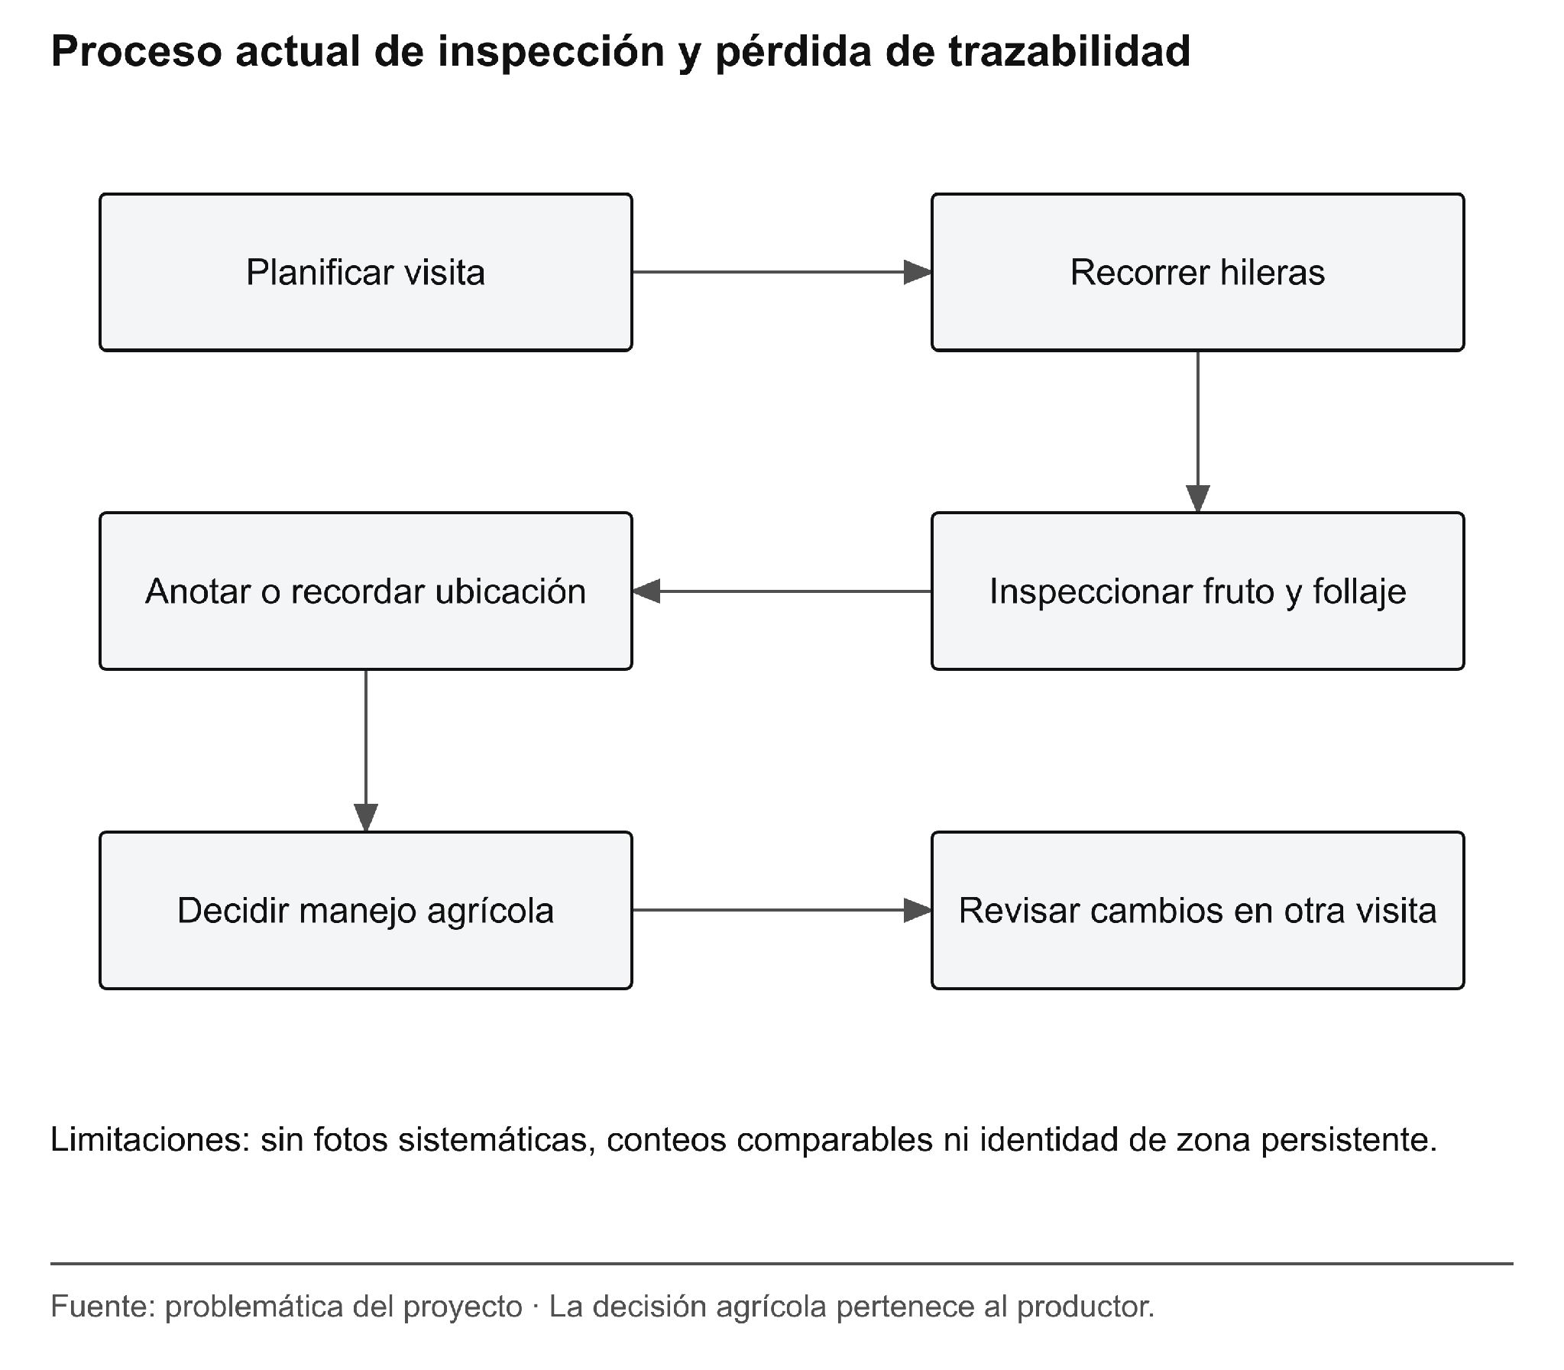

Figura 16. Proceso actual de inspección y pérdida de trazabilidad

4.6. Intercambios de información y recuperación del registro
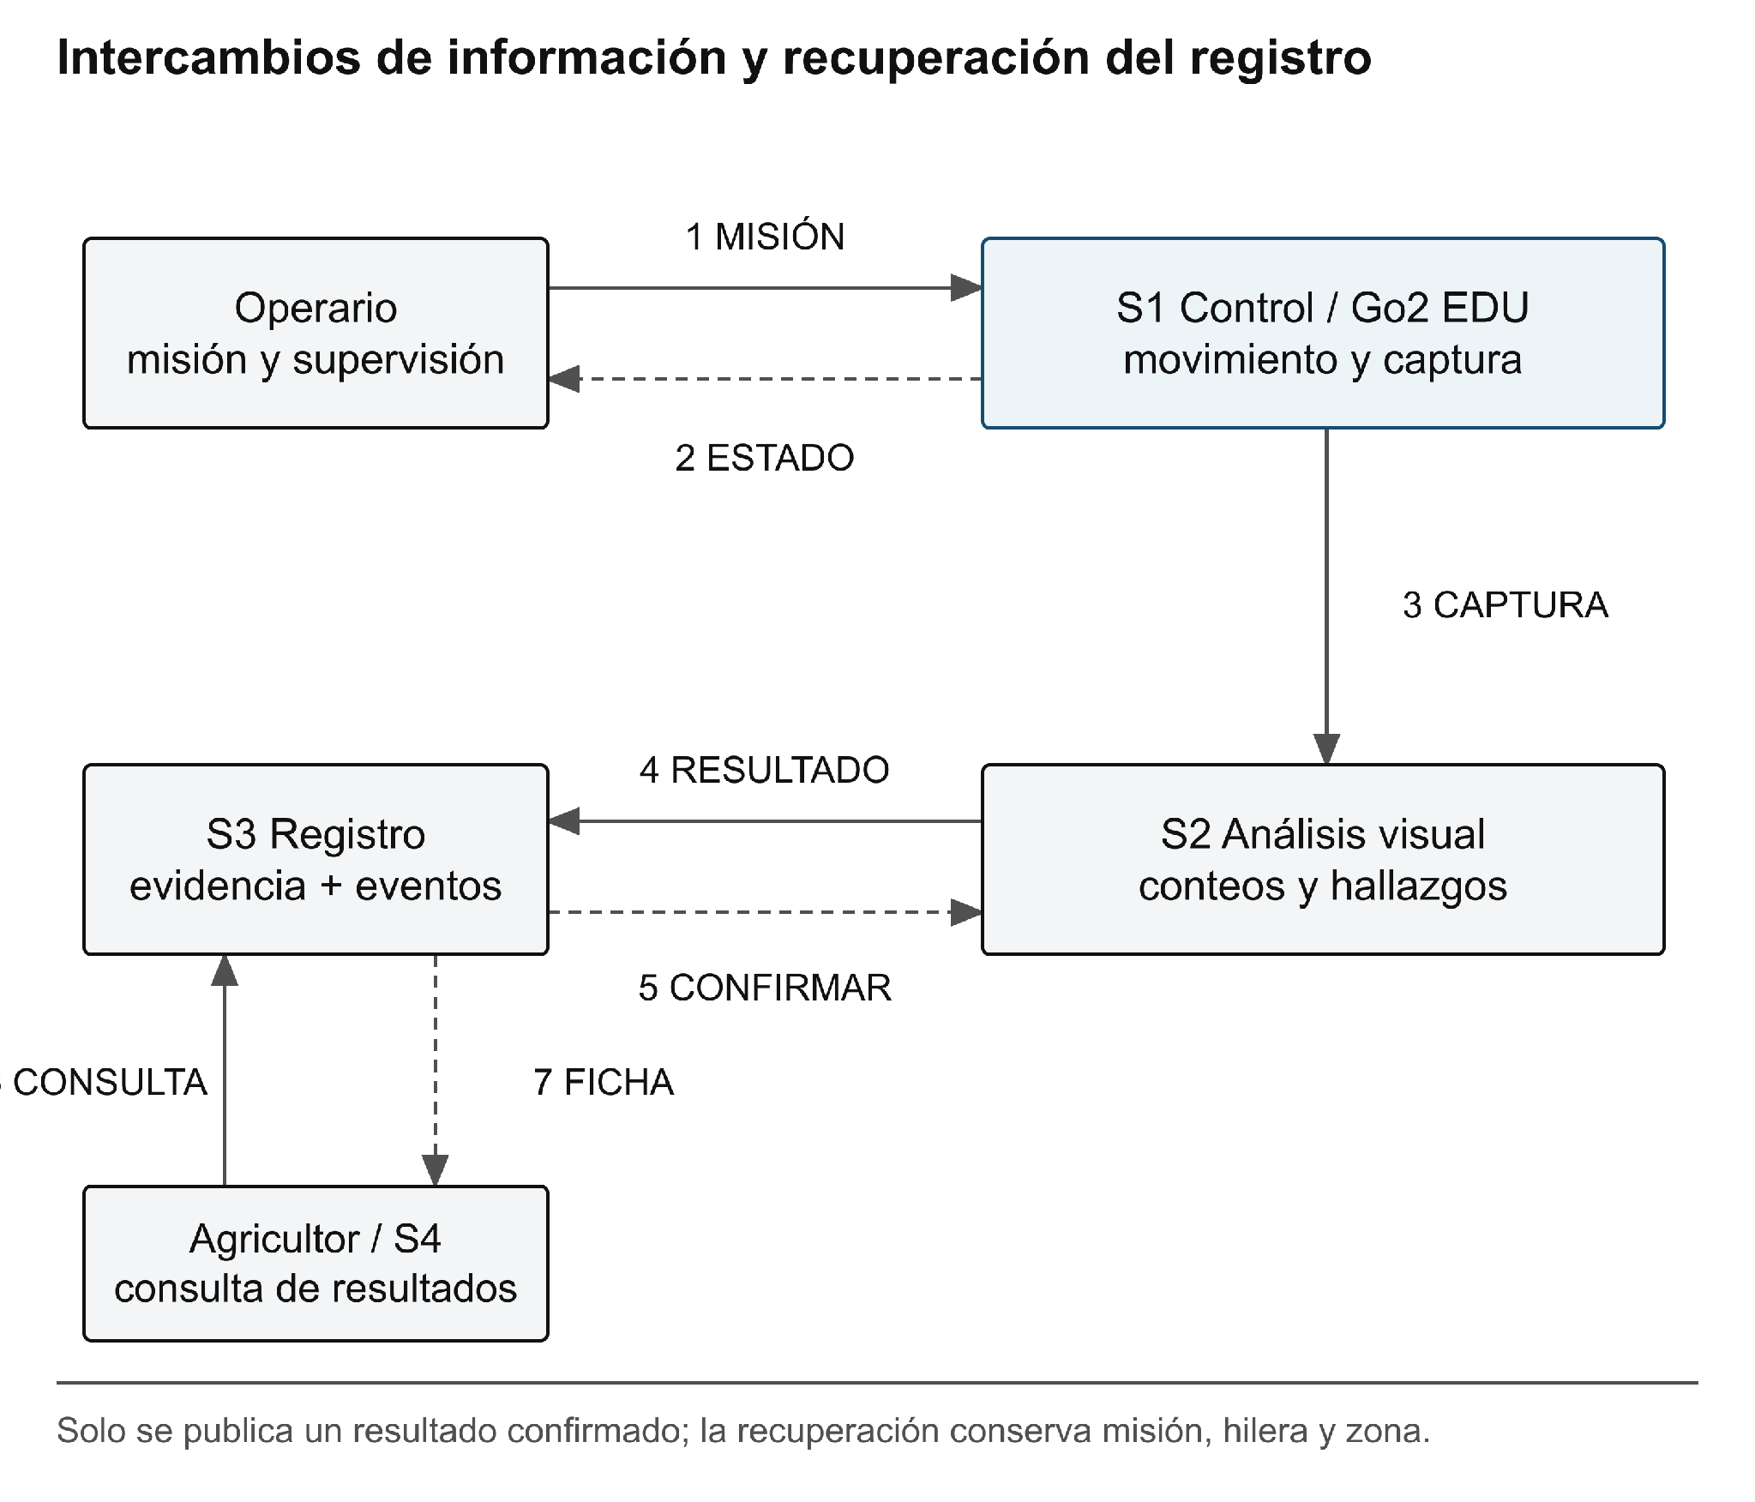

Figura 17. Intercambios de información y recuperación del registro

